**BỘ GIÁO DỤC VÀ ĐÀO TẠO**

**TRƯỜNG ĐẠI HỌC ĐẠI NAM**



**BÀI TẬP LỚN**

**TÊN HỌC PHẦN: THIẾT KẾ WEB VÀ TRIỂN KHAI PHẦN MỀM**

**ĐỀ TÀI: THIẾT KẾ WEBSITE XEM PHIM TRỰC TUYẾN BẰNG HTML VÀ CSS**

**Giáo viên hướng dẫn: ThS. Lê Văn Phong**

**Sinh viên thực hiện:**

|  |  |  |  |
| --- | --- | --- | --- |
| **Stt** | **Mã sv** | **Họ và tên** | **Lớp** |
| 1 | 1771020145 | Nguyễn Quang Đạt | CNTT 17\_04 |

**Hà Nội, năm 2024**

**BỘ GIÁO DỤC VÀ ĐÀO TẠO**

**TRƯỜNG ĐẠI HỌC ĐẠI NAM**



**BÀI TẬP LỚN**

**TÊN HỌC PHẦN:THIẾT KẾ WEB VÀ TRIỂN KHAI PHẦN MỀM**

**ĐỀ TÀI: THIẾT KẾ WEBSITE XEM PHIM TRỰC TUYẾN BẰNG HTML VÀ CSS**

|  |  |  |  |  |  |
| --- | --- | --- | --- | --- | --- |
| **STT** | **Mã Sinh Viên** | **Họ và Tên** | **Ngày Sinh** | **Điểm** | |
| **Bằng Số** | **Bằng Chữ** |
| **1** | 1771020145 | Nguyễn Quang Đạt | 21/11/2005 |  |  |

### 

**CÁN BỘ CHẤM THI 1 CÁN BỘ CHẤM THI 2**

**Hà Nội, năm 2024**

**LỜI NÓI ĐẦU**

(Nếu có)

Sau khi tốt nghiệp Đại học Oxford, Berners-Lee trở thành kỹ sư phần mềm tại [CERN](http://home.web.cern.ch/) , phòng thí nghiệm vật lý hạt lớn gần Geneva, Thụy Sĩ. Các nhà khoa học từ khắp nơi trên thế giới đến để sử dụng máy gia tốc của nó, nhưng Ngài Tim nhận thấy rằng họ gặp khó khăn trong việc chia sẻ thông tin.Vào thời đó, có nhiều thông tin khác nhau trên các máy tính khác nhau, nhưng bạn phải đăng nhập vào các máy tính khác nhau để truy cập. Ngoài ra, đôi khi bạn phải học một chương trình khác nhau trên mỗi máy tính. Thường thì việc đi hỏi mọi người khi họ uống cà phê sẽ dễ dàng hơn…

Tim nghĩ rằng anh đã tìm ra cách giải quyết vấn đề này – một cách mà anh thấy cũng có thể có những ứng dụng rộng rãi hơn nhiều. Hiện tại, hàng triệu máy tính đã được kết nối với nhau thông qua [mạng Internet](http://www.internetsociety.org/internet/what-internet) đang phát triển nhanh chóng và Berners-Lee nhận ra rằng họ có thể chia sẻ thông tin bằng cách khai thác một công nghệ mới nổi gọi là siêu văn bản.

Vào tháng 3 năm 1989, Tim đưa ra tầm nhìn của mình về thứ sẽ trở thành web trong một tài liệu có tên “ [Quản lý thông tin: Một đề xuất](http://info.cern.ch/Proposal.html) ”. Dù bạn có tin hay không, đề xuất ban đầu của Tim đã không được chấp nhận ngay lập tức. Trên thực tế, ông chủ của anh ấy vào thời điểm đó, [Mike Sendall](http://bullarchive.web.cern.ch/bullarchive/9930/art2/Text_E.html) , đã lưu ý đến dòng chữ “Mơ hồ nhưng thú vị” trên trang bìa. Web chưa bao giờ là một dự án chính thức của CERN, nhưng Mike đã cố gắng cho Tim thời gian để làm việc đó vào tháng 9 năm 1990. Anh bắt đầu làm việc bằng [máy tính NeXT,](http://en.wikipedia.org/wiki/NeXT_Computer) một trong những sản phẩm đầu tiên của Steve Jobs.

Tim cũng viết trình soạn thảo/trình duyệt trang web đầu tiên (“WorldWideWeb.app”) và máy chủ web đầu tiên (“httpd“). Đến cuối năm 1990, trang web đầu tiên được cung cấp trên mạng Internet mở và vào năm 1991, những người bên ngoài CERN được mời tham gia cộng đồng web mới này.

Khi web bắt đầu phát triển, Tim nhận ra rằng tiềm năng thực sự của nó sẽ chỉ được phát huy nếu bất kỳ ai, ở bất kỳ đâu cũng có thể sử dụng nó mà không phải trả phí hoặc phải xin phép.Vì vậy, Tim và những người khác đã ủng hộ việc đảm bảo rằng CERN sẽ đồng ý cung cấp mã cơ bản trên cơ sở miễn phí bản quyền mãi mãi. và đã khơi dậy một làn sóng sáng tạo, hợp tác và đổi mới toàn cầu chưa từng thấy trước đây. Năm 2003, các công ty phát triển tiêu chuẩn web mới đã cam kết Chính sách miễn phí bản quyền cho công việc của họ. Những hoán vị mới của những ý tưởng này đang tạo ra những cách tiếp cận mới thú vị trong các lĩnh vực đa dạng như thông tin (Dữ liệu mở), chính trị (Chính phủ mở), nghiên cứu khoa học (Truy cập mở), giáo dục và văn hóa (Văn hóa tự do). Nhưng cho đến nay chúng ta mới chỉ sơ lược về việc những nguyên tắc này có thể thay đổi xã hội và chính trị theo hướng tốt đẹp hơn như thế nào.

**MỤC LỤC**

[**CHƯƠNG I: GIỚI THIỆU VỀ THIẾT KẾ WEB VÀ TRIỂN KHAI HỆ THỐNG PHẦN MỀM** 6](#_Toc161732708)

[**1.1. Các khái niệm cơ bản** 6](#_Toc161732709)

[**1.2. Phân biệt Web tĩnh, Web động** 7](#_Toc161732710)

[**1.3. Một số thuật ngữ** 10](#_Toc161732711)

[**1.4. Một số công cụ dùng thiết kế Web** 12](#_Toc161732712)

[**CHƯƠNG II: HTML & HTML5** 15](#_Toc161732713)

[**2.1. Tổng quan về HTML** 15](#_Toc161732714)

[**2.2. Cấu trúc tổng quát trang HTML** 18](#_Toc161732715)

[**2.3. Các thẻ HTML thông dụng** 19](#_Toc161732716)

[**-HTML5 là gì?** 28](#_Toc161732717)

[**CHƯƠNG III: CSS và CSS3** 33](#_Toc161732718)

[**3.1. CSS là gì?** 33](#_Toc161732719)

[**3.2. Cú pháp CSS** 33](#_Toc161732720)

[**3.3. Áp dụng CSS vào trang HTML** 35](#_Toc161732721)

[**3.4. Selectors** 36](#_Toc161732722)

[**3.5. Đơn vị đo lường CSS** 37](#_Toc161732723)

[**3.6. Kế thừa thuộc tính** 38](#_Toc161732724)

[**3.7. Các nhóm thuộc tính trong CSS** 38](#_Toc161732725)

[**3.8. Float &amp; Clear** 42](#_Toc161732726)

[**3.9. Flex** 42](#_Toc161732727)

[**3.10. Grid** 43](#_Toc161732728)

[**3.11. CSS3** 44](#_Toc161732729)

[**3.12. SCSS** 45](#_Toc161732730)

[**3.13. SASS** 46](#_Toc161732731)

[**CHƯƠNG IV: THIẾT KẾ WEBISTE THEO ĐỀ TÀI BẠN CHỌN** 50](#_Toc161732732)

[**THIẾT KẾ WEBSITE XEM PHIM TRỰC TUYẾN BẰNG HTML VÀ CSS** 50](#_Toc161732733)

[**4.1. Ý tưởng của Website** 50](#_Toc161732734)

[**4.2. Xây dựng bố cục của trang** 51](#_Toc161732735)

[**KẾT LUẬN** 72](#_Toc161732736)

[**DANH MỤC TÀI LIỆU THAM KHẢO** 74](#_Toc161732737)

**CHƯƠNG I: GIỚI THIỆU VỀ THIẾT KẾ WEB VÀ TRIỂN KHAI HỆ THỐNG PHẦN MỀM**

## **1.1. Các khái niệm cơ bản**

 Thiết kế web là tất cả các yếu tố trực quan như màu sắc, kiểu chữ, hình ảnh và các nút điều hướng liên quan đến một trang web. Nhưng đó không đơn giản chỉ là ngoại hình thiết kế đẹp. Thiết kế web giải quyết cách bố cục một trang web, đảm bảo trang web đều hiển thị đẹp ở các kích thước màn hình khác nhau, giữ cho việc điều hướng web trở nên đơn giản và dễ dàng, đồng thời đảm bảo khả năng sử dụng của trang web trôi chảy.

**Vai trò của một nhà thiết kế web**

Nhà thiết kế web làm việc trên giao diện, bố cục của trang web và trong một số trường hợp là nội dung :

Hình thức liên quan đến màu sắc, kiểu chữ và hình ảnh được sử dụng.

Bố cục đề cập đến cách thông tin được cấu trúc và phân loại. Một thiết kế web tốt là dễ sử dụng, có tính thẩm mỹ cao, phù hợp với nhóm người dùng và thương hiệu của trang web.

Một trang web được thiết kế tốt phải đơn giản và truyền đạt rõ ràng để tránh gây nhầm lẫn cho người dùng. Nó giành được và củng cố niềm tin của đối tượng mục tiêu, loại bỏ càng nhiều điểm tiềm ẩn khiến người dùng thất vọng càng tốt.

Thiết kế đáp ứng và thích ứng là hai cách phổ biến để thiết kế trang web hoạt động tốt trên cả máy tính để bàn và thiết bị di động.

Nếu coi nhà phát triển web là kỹ sư xây dựng một ngôi nhà thì nhà thiết kế web là kiến trúc sư hoặc người thiết kế nội thất. Nhà thiết kế web được coi là nghệ sĩ sáng tạo cho trang web hoặc ứng dụng, họ có trách nhiệm tập hợp các nội dung sáng tạo mang tính thương hiệu, thẩm mỹ và cung cấp giá trị cho người dùng.

     Thiết kế web và nhà thiết kế web từng là một thuật ngữ chung cho những người thiết kế trang web. Nhưng trong những năm gần đây, nhiều vai trò chuyên biệt hơn trong thiết kế web đã xuất hiện. Những vai trò này là người thiết kế UX (trải nghiệm người dùng) và UI (giao diện người dùng).

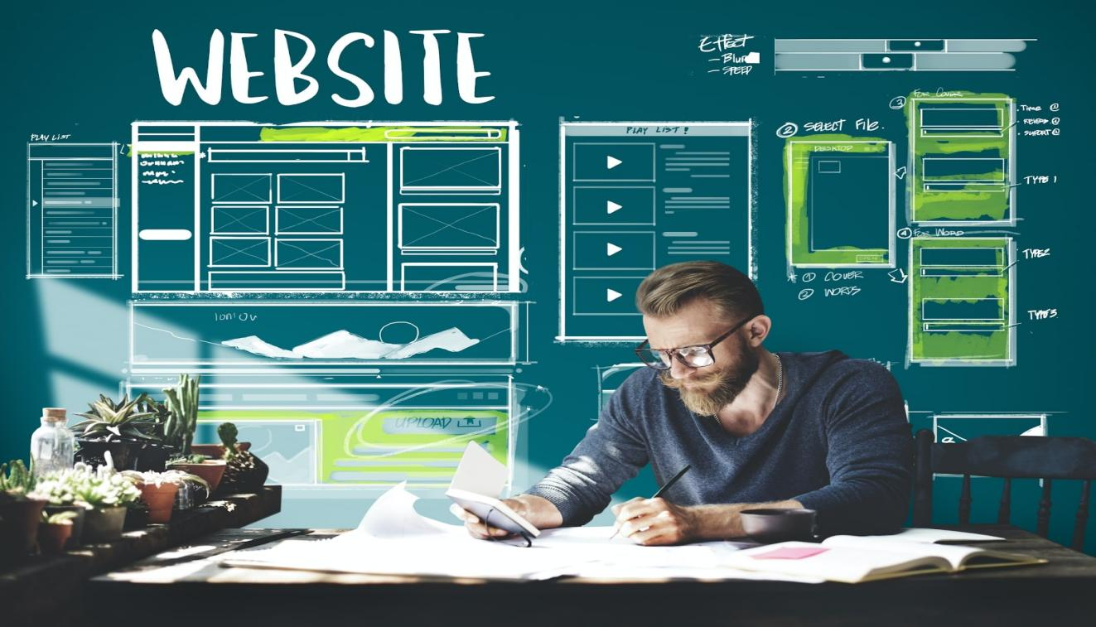

Thiết kế Website

## **1.2. Phân biệt Web tĩnh, Web động**

**Web tĩnh là gì?**

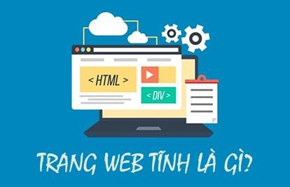

Trang web tĩnh (hay còn gọi là website tĩnh) là trang web có nội dung cố định, không thay đổi thường xuyên. Khi người dùng truy cập, trang web sẽ hiển thị nội dung đã được lưu trữ sẵn. Trang web tĩnh được xây dựng bằng các ngôn ngữ lập trình như HTML, CSS và JavaScript.

Đặc điểm của trang web tĩnh:

Nội dung: Cố định, không thay đổi

Cách thức hoạt động: Hiển thị nội dung đã được lưu trữ sẵn:

Công nghệ: HTML, CSS, JavaScript

Ưu điểm:

Chi phí thấp

Dễ dàng thiết kế

Bảo mật tốt

Nhược điểm:

Khó cập nhật nội dung

Không có tính tương tác

Lợi ích sử dụng trang web tĩnh:

Chi phí thấp: Việc thiết kế và vận hành trang web tĩnh thường rẻ hơn so với trang web động.

Dễ dàng thiết kế: Có nhiều công cụ và dịch vụ giúp bạn dễ dàng tạo trang web tĩnh mà không cần biết nhiều về lập trình.

Bảo mật tốt: Trang web tĩnh ít bị tấn công hơn so với trang web động.

Nhược điểm sử dụng trang web tĩnh:

Khó cập nhật nội dung: Việc cập nhật nội dung trang web tĩnh thường phức tạp hơn so với trang web động.

Không có tính tương tác: Trang web tĩnh không có tính tương tác cao như trang web động.

Lựa chọn trang web tĩnh phù hợp:

Trang web tĩnh phù hợp cho các website có nội dung ít thay đổi, ngân sách hạn hẹp. Ví dụ như website giới thiệu công ty, portfolio cá nhân, website brochure.

**Web động là gì?**

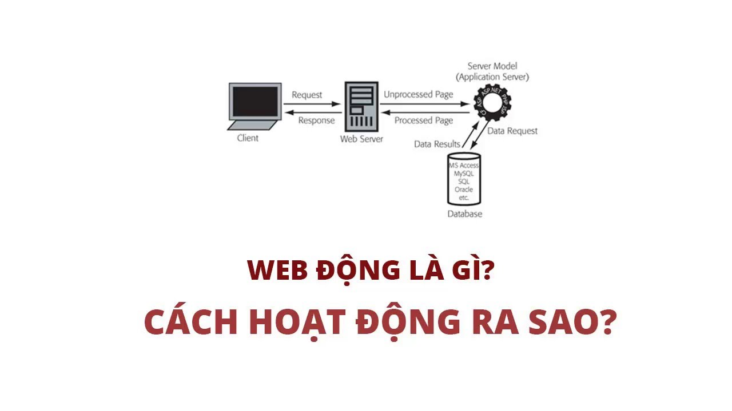

Web động (hay còn gọi là website động) là trang web có nội dung thay đổi thường xuyên, được cập nhật tự động hoặc thủ công. Khi người dùng truy cập, trang web sẽ lấy dữ liệu từ cơ sở dữ liệu và hiển thị nội dung tương ứng. Web động được xây dựng bằng các công nghệ như PHP, MySQL, ASP.NET.

Đặc điểm của web động:

Nội dung: Thay đổi thường xuyên

Cách thức hoạt động: Lấy dữ liệu từ cơ sở dữ liệu và hiển thị nội dung tương ứng

Công nghệ: PHP, MySQL, ASP.NET

Ưu điểm:

Tính tương tác cao

Dễ dàng cập nhật nội dung

Nhiều chức năng hơn

Nhược điểm:

Chi phí cao hơn

Phức tạp hơn

Bảo mật có thể thấp hơn

Lợi ích sử dụng web động:

Tính tương tác cao: Web động cho phép người dùng tương tác với trang web, ví dụ như bình luận, đăng bài, mua hàng.

Dễ dàng cập nhật nội dung: Việc cập nhật nội dung trang web động thường đơn giản và nhanh chóng hơn so với trang web tĩnh.

Nhiều chức năng hơn: Web động có thể tích hợp nhiều chức năng hơn so với trang web tĩnh, ví dụ như hệ thống thanh toán, hệ thống quản trị nội dung.

Nhược điểm sử dụng web động:

Chi phí cao hơn: Việc thiết kế và vận hành trang web động thường đắt đỏ hơn so với trang web tĩnh.

Phức tạp hơn: Việc thiết kế và vận hành trang web động thường phức tạp hơn so với trang web tĩnh.

Bảo mật có thể thấp hơn: Web động có thể dễ bị tấn công hơn so với trang web tĩnh.

Lựa chọn web động phù hợp:

Web động phù hợp cho các website có nội dung thay đổi thường xuyên, cần tính tương tác cao. Ví dụ như website bán hàng, blog, diễn đàn, website tin tức.

**Phân biệt Web tĩnh, Web động**

| **SI. KHÔNG** | **Trang web tĩnh** | **Trang Web động** |
| --- | --- | --- |
| 1. | Trong các trang web tĩnh, Trang sẽ giữ nguyên cho đến khi ai đó thay đổi thủ công. | Trong các trang web động, Nội dung của các trang sẽ khác nhau đối với những khách truy cập khác nhau. |
| 2. | Các trang web tĩnh rất đơn giản về mặt phức tạp. | Các trang web động rất phức tạp. |
| 3. | Trong các trang web tĩnh, thông tin hiếm khi thay đổi. | Trong trang web động, thông tin được thay đổi thường xuyên. |
| 4. | Trang web tĩnh mất ít thời gian tải hơn trang web động. | Trang web động mất nhiều thời gian hơn để tải. |
| 5. | Trong các trang web tĩnh, cơ sở dữ liệu không được sử dụng. | Trong các trang web động, cơ sở dữ liệu được sử dụng. |
| 6. | Các trang web tĩnh được viết bằng các ngôn ngữ như: HTML, JavaScript, CSS, v.v. | Các trang web động được viết bằng các ngôn ngữ như: CGI, AJAX, ASP, ASP.NET, v.v. |
| 7. | Các trang web tĩnh không chứa bất kỳ chương trình ứng dụng nào. | Các trang web động chứa chương trình ứng dụng cho các dịch vụ khác nhau. |
| 8. | Các trang web tĩnh đòi hỏi ít công sức và chi phí hơn trong việc thiết kế chúng. | Các trang web động đòi hỏi nhiều công sức và chi phí hơn trong việc thiết kế chúng. |

## **1.3. Một số thuật ngữ**

Một số thuật ngữ phổ biến hiện nay:

1. **Hosting**: Hosting là dịch vụ lưu trữ trang web trên máy chủ kết nối với Internet. Khi một người dùng truy cập trang web của bạn, máy chủ web sẽ gửi các tệp tin liên quan đến trang web đó cho trình duyệt web của người dùng.
2. **Tên miền (Domain Name)**: Tên miền là địa chỉ của một trang web hoạt động trên Internet. Tên miền được sử dụng thay cho địa chỉ IP dài và khó nhớ, giúp người dùng tìm kiếm và truy cập trang web một cách dễ dàng hơn.
3. **Web Server Name**: Web Server Name, còn được biết đến với tên gọi khác là Domain NameServer, hoặc DNS Server. Chúng có vai trò giúp kết nối URL với địa chỉ IP máy chủ một cách thân thiện nhất và phù hợp với người dùng.
4. **HomePage**: HomePage, còn được gọi là trang chủ, là trang web mà người dùng thấy đầu tiên khi họ truy cập vào một website.
5. **Web Site**: Một trang web (Web Site) là một tập hợp các trang web và nội dung liên quan được xác định bởi một tên miền chung và được xuất bản trên ít nhất một máy chủ web.
6. **WebServer**: Một máy chủ web là một máy tính chứa phần mềm máy chủ web và các tệp tin thành phần của một trang web (ví dụ: tài liệu HTML, hình ảnh, bảng kiểu CSS và tệp JavaScript).
7. **URL-Uniform Resource Location**: URL (Uniform Resource Locator), còn được gọi là địa chỉ web, là một loại URI (Uniform Resource Identifier) chỉ định vị trí của một tài nguyên trên mạng và cơ chế để lấy lại nó.

**Browser**: Trình duyệt web là một ứng dụng cho phép người dùng truy cập thông tin trên World Wide Web. Một số trình duyệt web phổ biến bao gồm Google Chrome, Mozilla Firefox, Safari, và Microsoft Edge

**Ngoài ra, còn có một số thuật ngữ phổ biến khác trong các lĩnh vực khác nhau như:**

**Công nghệ:**

AI (Artificial Intelligence): Trí tuệ nhân tạo

Machine Learning: Học máy

Deep Learning: Học sâu

Blockchain: Chuỗi khối

Metaverse: Vũ trụ ảo

Web 3.0: Thế hệ tiếp theo của internet

NFT (Non-Fungible Token): Tài sản kỹ thuật số độc nhất

Fintech: Công nghệ tài chính

Edtech: Công nghệ giáo dục

Healthtech: Công nghệ y tế

**Mạng xã hội:**

Gen Z: Thế hệ Z (sinh từ 1997 - 2012)

Influencer: Người ảnh hưởng

KOL (Key Opinion Leader): Chuyên gia, người có ảnh hưởng

Livestream: Phát trực tiếp

Hashtag: Thẻ bắt đầu bằng #

Trending: Xu hướng

Challenge: Thử thách

**Kinh tế:**

Startup: Doanh nghiệp khởi nghiệp

Unicorn: Doanh nghiệp khởi nghiệp giá trị hơn 1 tỷ USD

Gig economy: Nền kinh tế tự do

Freelancer: Người làm việc tự do

Work from home (WFH): Làm việc tại nhà

Remote work: Làm việc từ xa

**Văn hóa:**

Meme: Ảnh chế, video chế

Fandom: Cộng đồng người hâm mộ

Cancel culture: Vong tẩy chay

Woke: Tỉnh thức

Body positivity: Yêu thương cơ thể

Self-care: Chăm sóc bản thân

**Chính trị:** Brexit, populism, fake news

**Môi trường**: Climate change, sustainable development, green energy

**Giáo dục**: STEM, online learning, blended learning

**1.4.** **Một số công cụ dùng thiết kế Web**

1. **Mobirise Website Builder**: Công cụ này miễn phí cho tất cả người dùng, cả mục đích cá nhân và thương mại. Nó có hơn 800 website blocks và template theo xu hướng của thế giới[1](https://topdev.vn/blog/top-8-cong-cu-thiet-ke-website-va-page/).
2. **Visual Composer Website Builder**: Được thiết kế bởi WPBakery, Visual Composer Builder không giống công cụ WPBakery Builder. Trình thiết kế này không yêu cầu kĩ năng code và tương thích với mọi theme của WordPress.
3. **Portfoliobox**: Công cụ này cho phép bạn thiết kế theo bất kỳ phong cách nào với mọi trang web.
4. **Elementor**: Một công cụ thiết kế page chỉ cần kéo và thả. Word Press plugin này cho phép bạn thiết kế và xây dựng mọi thứ, mà lại hoàn toàn miễn phí.
5. **Notepad++**: Đây là một phần mềm soạn thảo rất mạnh, độ tùy biến cao và hoàn toàn miễn phí.
6. **Intype**: Đây là một phần mềm soạn thảo rất nhẹ và miễn phí nhưng cũng cung cấp cho bạn đầy đủ tính năng để sử dụng cho việc lập trình website.
7. **PHPdesigner**: Công cụ này có giao diện rất thân thiện và nhiều tính năng hay như: xem trước trang web trên trình duyệt, code snippets, báo lỗi cú pháp khi lập trình với PHP, autocomplete.
8. **Dreamweaver**: Đây là phần mềm được dùng rộng rãi cho người mới bắt đầu lập trình hay các lập trình viên chuyên nghiệp.
9. **E-Texteditor**: Với phần mềm e-Texteditor chuyên nghiệp, chúng ta có thể viết html một cách dễ dàng nhờ tình năng view trực tiếp trên màn hình.
10. **Komodo Edit**: Komodo Edit là một trong các trình soạn thảo XML miễn phí tốt nhất hiện nay.
11. **WordPress**: WordPress là công cụ thiết kế website phổ biến, được dùng nhiều hiện nay.

**Tiểu Kết Chương I:** Nắm được bản chất của thiết kế web so với phát triển web có thể giúp bạn đánh giá tốt hơn những gì bạn cần, ai có thể đáp ứng nhu cầu đó và khi nào bạn cần chúng. Thêm vào đó là kiến thức về những điều cần tìm khi tuyển dụng mang lại cho bạn lợi thế trong việc thành lập một nhóm để triển khai trang web hoạt động hiệu quả.

Mục đích cuối cùng? Một trang web hoạt động mượt mà, trông đẹp mắt và chuyển đổi người truy cập thành người mua hàng, người sử dụng hay người bán hàng.

Cho dù đó là để xây dựng thương hiệu cá nhân hay doanh nghiệp nhỏ, hãy tham gia cùng nhiều người đã thành công trong việc mở rộng phạm vi thị trường và tăng kênh doanh thu của họ với các trang web có chức năng và hình ảnh đẹp mắt.

# **CHƯƠNG II: HTML & HTML5**

**(**Hyper Text Markup Language**)**

## **2.1. Tổng quan về HTML**

**HTML là gì?**

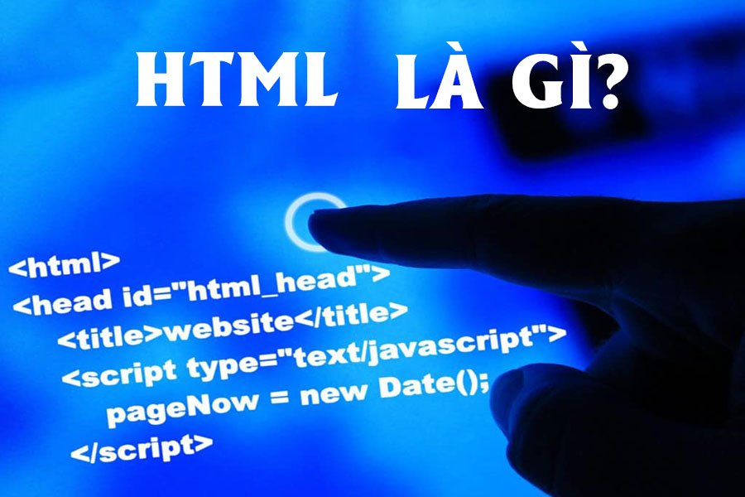

HTML (Ngôn ngữ đánh dấu siêu văn bản) được dịch là "Ngôn ngữ đánh dấu siêu văn bản" trong tiếng Trung, nó chủ yếu mô tả văn bản, hình ảnh, âm thanh và các nội dung khác trong trang web thông qua các thẻ HTML.

HTML không phải là ngôn ngữ lập trình mà là ngôn ngữ đánh dấu, nó cung cấp nhiều thẻ, chẳng hạn như thẻ đoạn văn, thẻ tiêu đề, thẻ siêu liên kết, thẻ hình ảnh, v.v.. Nội dung nào cần xác định trong trang web sẽ được mô tả bằng các thẻ HTML tương ứng . Có thể.

HTML được gọi là Ngôn ngữ đánh dấu siêu văn bản không chỉ vì nó mô tả nội dung của trang web thông qua các thẻ mà còn vì văn bản chứa cái gọi là điểm "siêu liên kết". Các trang web, trang web và các thành phần trang web khác nhau được liên kết thông qua các siêu liên kết, tạo thành một trang web phong phú và đầy màu sắc.

**Lịch sử phát triển HTML**

Trong một thời gian dài, thực tế cho đến buổi bình minh của nền văn minh (những năm 1970) vẫn chưa có Internet. Ở tất cả.

Với sự ra đời của máy tính, xuất hiện mong muốn và nhu cầu kết nối chúng dưới hình thức này hay hình thức khác, và bốn trường đại học lớn của Mỹ đã đảm nhận nhiệm vụ này. Khoảng bảy năm trôi qua từ khi hình thành ý tưởng đến thời điểm lịch sử:

Nhà khoa học người Anh  Timothy John Berners-Lee tại CERN ở Geneva đã phát minh ra cái gọi là Ngôn ngữ đánh dấu siêu văn bản , còn được gọi là HTML , được thiết kế để đánh dấu và định dạng các tài liệu World Wide Web.Trong một thời gian dài, Internet chỉ dành cho các chuyên gia và chủ yếu phục vụ cho việc trao đổi tài liệu kỹ thuật và email. Đó là lý do tại sao người dùng bình thường không có gì để làm ở đó. Chỉ đến đầu những năm 90, “Internet đến với mọi người!” cuộc cách mạng đã xảy ra trang web đầu tiên trên thế giới được tạo ra bởi Tim Berners-Lee. Tôi không biết chính xác ngày tạo ra HTML, vì đây là một dự án dài hạn, nhưng ngày sinh của trang web đầu tiên đã được biết:  Tháng 8 Ngày 6 tháng 11 năm 1991. Nhân tiện, nó vẫn có thể được nhìn thấy cho đến ngày nay, mặc dù nó ở  dạng [lưu trữ](http://info.cern.ch/hypertext/WWW/TheProject.html).

Việc phát triển HTML5 chủ yếu do ba tổ chức sau chịu trách nhiệm và thực hiện. HTML5 là sửa đổi lớn thứ năm của HTML.

(1) W3C : World Wide Web Consortium, chịu trách nhiệm xuất bản các thông số kỹ thuật HTML5.

(2) WHATWG : Nó bao gồm nhân sự từ các nhà sản xuất trình duyệt như Apple, Mozilla, Google và Opera, được thành lập vào năm 2004 và cam kết phát triển HTML và API ứng dụng Web.

(3) IETF : Lực lượng đặc nhiệm kỹ thuật Internet, chịu trách nhiệm phát triển các giao thức Internet. Giao thức WebSocket mà khóa API mới được xác định bởi HTML5 dựa vào sẽ chính thức chịu trách nhiệm phát triển.

Ngôn ngữ đánh dấu siêu văn bản HTML 1.0 (phiên bản đầu tiên) - được xuất bản dưới dạng bản phác thảo làm việc của Lực lượng đặc nhiệm kỹ thuật Internet (IETF) vào tháng 6 năm 1993 (không phải là tiêu chuẩn)

HTML 2.0 - Được xuất bản dưới dạng RFC 1866 vào tháng 11 năm 1995, bị tuyên bố lỗi thời sau khi RFC 2854 được xuất bản vào tháng 6 năm 2000

HTML 3.2 -- 14 tháng 1 năm 1996, khuyến nghị của W3C

HTML 4.0 -- 18 tháng 12 năm 1997, tiêu chuẩn được W3C khuyến nghị

HTML 4.0 (cải tiến nhỏ) - ngày 24 tháng 12 năm 1999, tiêu chuẩn được W3C khuyến nghị

XHTML 1.0 -- phát hành ngày 26 tháng 1 năm 2000, là tiêu chuẩn được W3C khuyến nghị và sau đó được sửa đổi và phát hành lại vào ngày 1 tháng 8 năm 2002

XHTML 1.1 -- phát hành vào ngày 31 tháng 5 năm 2001

HTML5.0 Vào ngày 28 tháng 10 năm 2014, World Wide Web Consortium thông báo rằng sau gần 8 năm làm việc chăm chỉ, cuối cùng thông số kỹ thuật tiêu chuẩn đã được hoàn thiện.

**Sự khác biệt giữa XHTML và HTML**

XHTML là ngôn ngữ chuyển tiếp từ HTML sang XML. Ban đầu, tổ chức W3C hy vọng biến HTML thành ngôn ngữ đánh dấu chặt chẽ hơn (chẳng hạn như XML), nhưng HTML đã được sử dụng quá rộng rãi và việc thay thế tất cả là không thực tế. Điều này dẫn đến một dạng XHTML quá mức. Nó khắt khe hơn HTML, các thẻ cơ bản vẫn sử dụng HTML, nhưng các thẻ "lớp trình bày" bị bãi bỏ và bắt buộc phải lồng các thẻ, phần cuối thẻ, v.v.

**Ưu và nhược điểm của HTML**

**Ưu Điểm :**

HTML giúp xây dựng cấu trúc của trang web và là ngôn ngữ đánh dấu được sử dụng rộng rãi.

Nó rất dễ học.

Mọi trình duyệt đều hỗ trợ Ngôn ngữ HTML.

HTML có trọng lượng nhẹ và tải nhanh.

Cho phép lưu trữ các tệp lớn nhờ tính năng bộ nhớ đệm của ứng dụng.

Không được mua thêm bất kỳ phần mềm nào vì phần mềm này được cài đặt mặc định trong mọi cửa sổ.

Cú pháp lỏng lẻo (mặc dù quá linh hoạt sẽ không phù hợp với tiêu chuẩn).

HTML rất dễ chỉnh sửa dưới dạng văn bản thuần túy.

Nó tích hợp dễ dàng với các ngôn ngữ khác như JavaScript, CSS, v.v.

HTML là nó dễ viết mã ngay cả đối với những người mới lập trình.

HTML cũng cho phép sử dụng các mẫu, giúp việc thiết kế trang web trở nên dễ dàng.

Tải xuống nhanh chóng vì văn bản có thể nén được.

Rất hữu ích cho người mới bắt đầu trong lĩnh vực thiết kế web.

HTML có thể được hỗ trợ cho mọi trình duyệt, nếu không được hỗ trợ cho tất cả các trình duyệt.

HTML được xây dựng trên hầu hết mọi trang web, nếu không phải tất cả các trang web.

HTML ngày càng được sử dụng nhiều hơn để lưu trữ dữ liệu giống như cú pháp XML.

HTML có nhiều thẻ và thuộc tính có thể rút ngắn dòng mã của bạn.

**Nhược điểm**:

Nó không thể tạo ra đầu ra động vì nó là ngôn ngữ tĩnh.

Làm cho cấu trúc của tài liệu HTML trở nên khó hiểu.

Lỗi có thể tốn kém.

Việc duy trì bảng màu của trang và lập danh sách, bảng biểu và biểu mẫu sẽ tốn rất nhiều thời gian.

Chúng ta cần viết rất nhiều mã để tạo một trang web đơn giản.

Chúng tôi phải kiểm tra các thẻ không được dùng nữa và xác nhận không sử dụng chúng để xuất hiện vì một ngôn ngữ khác hoạt động với HTML đã thay thế tác phẩm đầu tiên của thẻ và do đó ngôn ngữ ngược lại cần được hiểu và học.

Các tính năng bảo mật do HTML cung cấp bị hạn chế.

Nếu chúng ta cần viết mã dài để tạo một trang web thì nó sẽ tạo ra một số phức tạp.

HTML chỉ có thể tạo các trang tĩnh và đơn giản nên nếu chúng ta muốn các trang động thì HTML sẽ không hữu ích.

Việc chỉnh sửa trang web cần được thực hiện riêng biệt, không tập trung.

**HTML hoạt động như thế nào?**

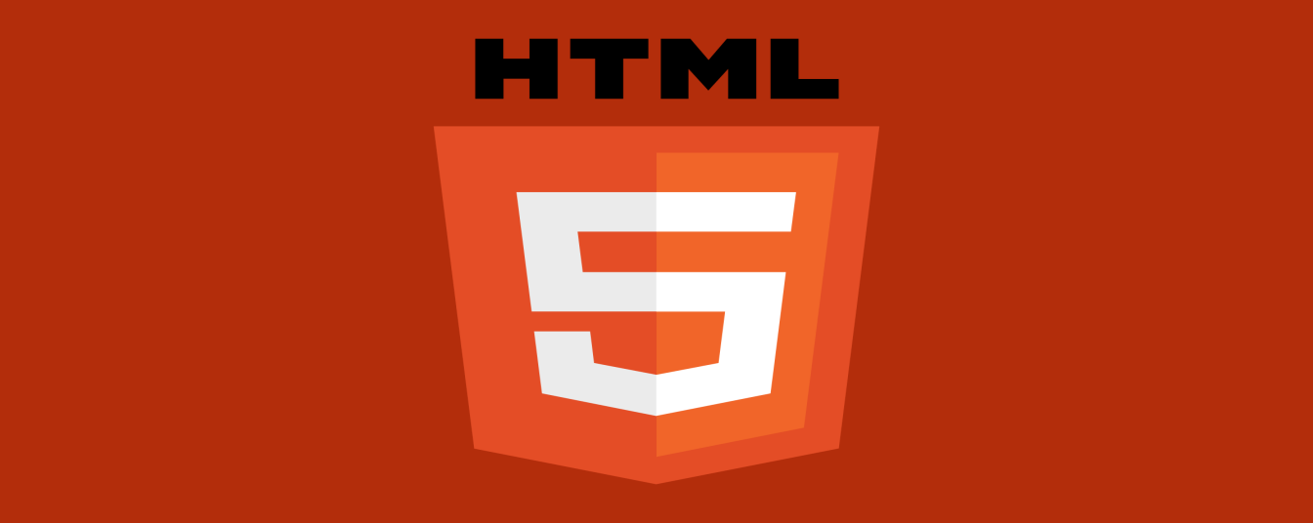

Bạn có thể xem các HTML document có đuôi file dạng .html hoặc .htm bằng các trình duyệt web hiện nay như Google Chrome, Cốc cốc, FireFox, Safari,... Các trình duyệt này có nhiệm vụ đọc các file HTML này và biến đổi chúng thành một dạng thông thường để khách hàng có thể đọc và hiểu được chúng.

## **2.2. Cấu trúc tổng quát trang HTML**

**Cấu trúc HTML cơ bản bao gồm 3 phần chính:**

**1. Khai báo chuẩn:**

Dòng khai báo <!DOCTYPE html>: Giúp trình duyệt web hiểu trang được viết theo chuẩn HTML nào.

Ví dụ:

HTML

<!DOCTYPE html>

**2. Phần đầu trang (<head>)**:

Chứa thông tin về trang web, không hiển thị trực tiếp trên trình duyệt.

Bao gồm:

Tiêu đề trang (<title>): Hiển thị trên thanh tiêu đề trình duyệt và kết quả tìm kiếm.

Khai báo mã ký tự (<meta charset="utf-8">): Cho phép hiển thị tiếng Việt và các ký tự đặc biệt.

Liên kết đến file CSS (<link rel="stylesheet" href="style.css">): Định dạng giao diện trang web.

Kịch bản JavaScript (<script src="script.js"></script">): Thêm chức năng tương tác cho trang web.

Ví dụ:

HTML

<head>

<title>Trang web HTML cơ bản</title>

<meta charset="utf-8">

<link rel="stylesheet" href="style.css"></head>

**3. Phần thân trang (<body>):**

Chứa nội dung chính hiển thị trên trình duyệt.

Bao gồm:

Văn bản, hình ảnh, video, bảng biểu, ...

Các thẻ HTML để định dạng nội dung như heading, paragraph, list, ...

Ví dụ:

HTML

<body>

<h1>Đây là tiêu đề trang web</h1>

<p>Đây là nội dung của trang web.</p>

<img src="image.jpg" alt="Hình ảnh"></body>

## **2.3. Các thẻ HTML thông dụng**

Các thẻ được sử dụng phổ biến nhất trong HTML đề cập đến các phần tử HTML thường được sử dụng để cấu trúc nội dung web. Chúng bao gồm <div> để phân chia, <p> cho đoạn văn, <a> cho siêu liên kết, <img> cho hình ảnh và những thứ khác cần thiết để xây dựng trang web, tạo thành nền tảng phát triển web.

HTML chứa rất nhiều thẻ được xác định trước. Một số trong số họ được mô tả dưới đây.

Thẻ cấu trúc tài liệu

Thẻ <html> rất cần thiết, đóng gói toàn bộ tài liệu HTML và đóng vai trò là thành phần gốc để tổ chức nội dung.

| Thẻ cấu trúc | Cú pháp | Sự miêu tả |
| --- | --- | --- |
| [<html>](https://www.geeksforgeeks.org/html-html-tag/) | <html> Statements... </html> | Phần gốc của tài liệu HTML chỉ định nó là HTML. |
| [<head>](https://www.geeksforgeeks.org/html-head-tag/) | <head> Statements... </head> | Chứa các phần tử head như tiêu đề, kiểu và thẻ meta trong tệp HTML. |
| [<title>](https://www.geeksforgeeks.org/html-title-tag/) | <title> Statements... </title> | Xác định tiêu đề của một tài liệu HTML. |
| [<body>](https://www.geeksforgeeks.org/html-body-tag/) | <body> Statements... </body> | Xác định nội dung của tài liệu HTML, chứa nội dung như hình ảnh, bảng và danh sách. |

Các thẻ thường dùng trong HTML

| Thẻ HTML | Cú pháp | Sự miêu tả |
| --- | --- | --- |
| [<div>](https://www.geeksforgeeks.org/div-tag-html/) | <div>...</div> | Xác định một bộ phận hoặc phần trong tài liệu HTML. |
| [<p>](https://www.geeksforgeeks.org/html-paragraph/) | <p>...</p> | Xác định một đoạn văn. |
| [<a>](https://www.geeksforgeeks.org/html-a-tag/) | <a href="...">...</a> | Định nghĩa một siêu liên kết. |
| [<img>](https://www.geeksforgeeks.org/html-img-tag/) | <img src="..." alt="..."> | Nhúng một hình ảnh. |
| [<ul>](https://www.geeksforgeeks.org/html-ul-tag/) | <ul><li>...</li></ul> | Định nghĩa một danh sách không có thứ tự. |
| [<ol>](https://www.geeksforgeeks.org/html-ol-compact-attribute/) | <ol><li>...</li></ol> | Định nghĩa một danh sách có thứ tự. |
| [<li>](https://www.geeksforgeeks.org/html-li-tag/) | <li>...</li> | Xác định một mục danh sách. |
| [<table>](https://www.geeksforgeeks.org/html-tables/) | <table>...</table> | Định nghĩa một bảng. |
| [<tr>](https://www.geeksforgeeks.org/html-tr-tag/) | <tr>...</tr> | Xác định một hàng của bảng. |
| [<th>](https://www.geeksforgeeks.org/html-th-tag/) | <th>...</th> | Xác định một ô tiêu đề bảng. |
| [<td>](https://www.geeksforgeeks.org/html-td-tag/) | <td>...</td> | Xác định một ô dữ liệu bảng. |
| [<form>](https://www.geeksforgeeks.org/html-form-tag/) | <form>...</form> | Xác định một dạng HTML cho dữ liệu đầu vào của người dùng. |
| [<input>](https://www.geeksforgeeks.org/html-input-tag/) | <input type="..."> | Xác định một điều khiển đầu vào trong một biểu mẫu. |
| [<button>](https://www.geeksforgeeks.org/html-button-tag/) | <button>...</button> | Xác định một nút có thể nhấp được. |
| [<h1>–<h6>](https://www.geeksforgeeks.org/html-h1-to-h6-align-attribute/) | <h1>...</h1> | Xác định các tiêu đề ở các cấp độ khác nhau. |
| [<span>](https://www.geeksforgeeks.org/html-span-tag/) | <span>...</span> | Xác định một vùng chứa nội tuyến chung. |
| [<label>](https://www.geeksforgeeks.org/html-label-tag/) | <label for="...">...</label> | Xác định nhãn cho phần tử đầu vào. |
| [<iframe>](https://www.geeksforgeeks.org/html-iframes/) | <iframe src="..."></iframe> | Nhúng khung nội tuyến cho nội dung bên ngoài. |

1. **Các thẻ xử lý văn bản**1. Định dạng chữ viết:

In đậm: <strong> hoặc <b>

In nghiêng: <em> hoặc <i>

Gạch chân: <u>

Kịch thước chữ: <font size="n"> (n là số từ 1 đến 7)

Màu sắc chữ: <font color="color"> (color là tên màu hoặc mã màu)

2. Định dạng kiểu chữ:

Chữ thường: <font face="Arial">

Chữ in hoa: <font face="Courier New">

Chữ viết tay: <font face="Comic Sans MS">

3. Căn lề văn bản:

Căn trái: <p align="left">

Căn giữa: <p align="center">

Căn phải: <p align="right">

4. Định dạng đoạn văn:

Tạo khoảng cách giữa các dòng: <p style="line-height: 1.5em">

Tạo thụt đầu dòng: <p style="text-indent: 20px">

5. Tạo liên kết:

<a href="url">Nội dung liên kết</a>

6. Chèn hình ảnh:

<img src="image.jpg" alt="Hình ảnh">

7. Tạo danh sách:

Danh sách không thứ tự: <ul>

Danh sách có thứ tự: <ol>

Mục danh sách: <li>

8. Tạo bảng biểu:

<table>

<tr>

<td>

Ngoài ra, còn có nhiều thẻ HTML khác phục vụ cho các mục đích xử lý văn bản khác nhau.

1. **Các thẻ tạo bảng**

Các thẻ HTML dùng để xử lý văn bản bao gồm:

<p>: Định nghĩa một đoạn văn bản.

<b>: In đậm chữ viết.

<strong>: Nhấn mạnh sự quan trọng của văn bản.

<i>: In nghiêng chữ viết.

<em>: Nhấn mạnh ngữ nghĩa của đoạn văn bản.

<u>: Gạch chân chữ viết.

<strike>: Gạch ngang chữ viết.

<sub>: Chữ viết thấp xuống.

<sup>: Chữ viết cao lên.

<mark>: Tô sáng chữ viết.

<code>: Định dạng cho một đoạn mã nào đó.

<hr>: Thước kẻ ngang trên tài liệu.

**VD:**

<html>  
<head>  
<style>  
table, th, td {  
  border: 1px solid black;  
  border-collapse: collapse;  
}  
</style>  
</head>  
<body>  
  
<table>  
  <tr>  
    <th>Month</th>  
    <th>Savings</th>  
  </tr>  
  <tr>  
    <td>January</td>  
    <td>$100</td>  
  </tr>  
  <tr>  
    <td>February</td>  
    <td>$80</td>  
  </tr>  
</table>  
  
</body>  
</html>

1. **Thẻ liên kết**

Thẻ liên kết là một trong những thẻ HTML cơ bản và quan trọng nhất, cho phép bạn tạo ra các liên kết đến các trang web khác, các tài nguyên khác trên cùng một trang web, hoặc các vị trí khác trong cùng một trang web.

. Cấu trúc:

Thẻ liên kết có cấu trúc như sau:<a href="link">Nội dung liên kết</a>

Các thuộc tính:

href: Thuộc tính quan trọng nhất, xác định địa chỉ liên kết mà bạn muốn chuyển đến.

target: Xác định nơi mở liên kết.

\_blank: Mở liên kết trong tab mới.

\_self: Mở liên kết trong cùng tab.

\_parent: Mở liên kết trong khung cha.

\_top: Mở liên kết trong khung cao nhất.

title: Hiển thị một chú thích khi người dùng di chuột qua liên kết.

rel: Xác định mối quan hệ giữa trang hiện tại và trang liên kết.

nofollow: Googlebot sẽ không theo dõi liên kết này.

noopener: Mở liên kết trong một tab mới mà không chia sẻ quyền truy cập với trang hiện tại.

type: Xác định loại liên kết.

class: Thêm class để định dạng liên kết bằng CSS.

id: Thêm id để truy cập liên kết bằng JavaScript.

Thẻ liên kết hình ảnh

Thẻ liên kết hình ảnh cho phép bạn chèn hình ảnh vào trang web và tạo liên kết đến một trang web khác hoặc một vị trí khác trong cùng một trang web.

href: Xác định địa chỉ liên kết mà bạn muốn chuyển đến.

src: Xác định vị trí của hình ảnh.

alt: Hiển thị một mô tả thay thế cho hình ảnh khi hình ảnh không hiển thị được.

title: Hiển thị một chú thích khi người dùng di chuột qua hình ảnh.

width: Xác định chiều rộng của hình ảnh.

height: Xác định chiều cao của hình ảnh.

class: Thêm class để định dạng hình ảnh bằng CSS.

id: Thêm id để truy cập hình ảnh bằng JavaScript.

Ví dụ:

HTML

<a href="about.html"><img src="image.jpg" alt="Hình ảnh"></a>

1. **Các thẻ đa phương tiện**

**Thẻ đa phương tiện** cho phép bạn chèn các nội dung đa phương tiện như hình ảnh, video, âm thanh vào trang web của bạn.

**1. Hình ảnh:**

Thẻ <img>: Thẻ này dùng để chèn hình ảnh vào trang web.

Thuộc tính:

src: Xác định vị trí của hình ảnh.

alt: Hiển thị một mô tả thay thế cho hình ảnh khi hình ảnh không hiển thị được.

title: Hiển thị một chú thích khi người dùng di chuột qua hình ảnh.

width: Xác định chiều rộng của hình ảnh.

height: Xác định chiều cao của hình ảnh.

class: Thêm class để định dạng hình ảnh bằng CSS.

id: Thêm id để truy cập hình ảnh bằng JavaScript.

**VD Hình ảnh:**

HTML

<img src="image.jpg" alt="Hình ảnh">

**2. Video**:

Thẻ <video>: Thẻ này dùng để chèn video vào trang web.

Thuộc tính:

src: Xác định vị trí của video.

controls: Hiển thị các nút điều khiển video.

autoplay: Tự động phát video khi trang web được tải.

loop: Phát lại video liên tục.

width: Xác định chiều rộng của video.

height: Xác định chiều cao của video.

class: Thêm class để định dạng video bằng CSS.

id: Thêm id để truy cập video bằng JavaScript.

**VD Video:**

HTML

<video src="video.mp4" controls></video>

**3. Âm thanh:**

Thẻ <audio>: Thẻ này dùng để chèn âm thanh vào trang web.

Thuộc tính:

src: Xác định vị trí của âm thanh.

controls: Hiển thị các nút điều khiển âm thanh.

autoplay: Tự động phát âm thanh khi trang web được tải.

loop: Phát lại âm thanh liên tục.

class: Thêm class để định dạng âm thanh bằng CSS.

id: Thêm id để truy cập âm thanh bằng JavaScript.

**VD Âm thanh:**

HTML

<audio src="audio.mp3" controls></audio>

**Ngoài ra, có thêm các thẻ đa phương tiện khác**:

Thẻ <object>: Cho phép bạn chèn các nội dung đa phương tiện không được hỗ trợ bởi các thẻ HTML khác.

Thẻ <embed>: Cho phép bạn chèn các nội dung đa phương tiện từ các trang web khác.

1. **Thẻ tạo khung**

Thẻ tạo khung (frame tag) trong HTML cho phép chia cửa sổ trình duyệt thành các khung (frame) riêng biệt, mỗi khung hiển thị nội dung của một trang web khác nhau.

1. Cấu trúc:

Thẻ <frameset>: Thẻ mở đầu và đóng đuôi để xác định một tập hợp các khung.

Thẻ <frame>: Thẻ mở đầu và đóng đuôi để xác định một khung trong tập hợp.

2. Ví dụ:

HTML

<!DOCTYPE html><html><head>

<title>Ví dụ về thẻ tạo khung</title></head><frameset rows="50%,50%">

<frame src="frame1.html">

<frame src="frame2.html"></frameset></html>

3. Thuộc tính:

rows: Xác định chiều cao của các khung theo tỷ lệ phần trăm hoặc pixel.

cols: Xác định chiều rộng của các khung theo tỷ lệ phần trăm hoặc pixel.

border: Xác định đường viền của các khung.

scrolling: Xác định thanh cuộn cho các khung.

name: Xác định tên của khung để sử dụng trong JavaScript.

**2.4. Các thẻ tạo biểu mẫu (form**)

Biểu mẫu (form) là một phần quan trọng của trang web, cho phép người dùng tương tác và gửi dữ liệu cho bạn. HTML cung cấp một số thẻ để tạo và định dạng biểu mẫu.

1. Thẻ <form>:

Thẻ mở đầu và đóng đuôi để xác định một biểu mẫu.

Thuộc tính:

action: Xác định URL để gửi dữ liệu biểu mẫu.

method: Xác định phương thức gửi dữ liệu (GET hoặc POST).

enctype: Xác định định dạng dữ liệu được gửi.

target: Xác định nơi mở trang kết quả sau khi gửi biểu mẫu.

2. Các thẻ nhập dữ liệu:

Thẻ <input>: Thẻ này dùng để tạo các trường nhập dữ liệu khác nhau như văn bản, radio, checkbox, v.v.

Thuộc tính:

type: Xác định loại trường nhập dữ liệu.

name: Xác định tên của trường dữ liệu.

value: Xác định giá trị mặc định của trường dữ liệu.

placeholder: Xác định văn bản hiển thị trong trường dữ liệu khi chưa được nhập.

3. Thẻ <label>:

Thẻ này dùng để gắn nhãn cho các trường nhập dữ liệu.

Thuộc tính:

for: Xác định ID của trường dữ liệu được gắn nhãn.

4. Thẻ <button>:

Thẻ này dùng để tạo nút submit hoặc reset biểu mẫu.

Thuộc tính:

type: Xác định loại nút (submit hoặc reset).

value: Xác định giá trị của nút.

5. Ví dụ:

HTML

<form action="submit.php" method="post">

<label for="name">Tên:</label>

<input type="text" name="name" id="name">

<br>

<label for="email">Email:</label>

<input type="email" name="email" id="email">

<br>

<button type="submit">Gửi</button></form>

Ngoài ra, có thể tham khảo thêm:

Thẻ <select>: Cho phép người dùng chọn một giá trị từ danh sách.

Thẻ <textarea>: Cho phép người dùng nhập một đoạn văn bản dài.

**2.5. Một số thẻ HTML đặc biệt**

1. Thẻ Script:

Thẻ <script>: Cho phép chèn mã JavaScript vào trang web.

Thuộc tính:

src: Xác định vị trí của tập tin JavaScript.

type: Xác định loại JavaScript (text/javascript hoặc module).

defer: Tải tập tin JavaScript sau khi tải trang web.

async: Tải tập tin JavaScript đồng thời với việc tải trang web.

2. Thẻ Iframe:

Thẻ <iframe>: Cho phép chèn một trang web khác vào trong một trang web.

Thuộc tính:

src: Xác định URL của trang web được chèn.

width: Xác định chiều rộng của iframe.

height: Xác định chiều cao của iframe.

scrolling: Xác định thanh cuộn cho iframe.

name: Xác định tên của iframe để sử dụng trong JavaScript.

3. Thẻ Meta:

Thẻ <meta>: Cung cấp thông tin bổ sung về trang web cho trình duyệt và các công cụ tìm kiếm.

Thuộc tính:

name: Xác định tên của thông tin meta.

content: Xác định giá trị của thông tin meta.

charset: Xác định bộ mã ký tự của trang web.

viewport: Xác định kích thước viewport của trang web cho thiết bị di động.

4. Thẻ Comment:

Thẻ ``: Cho phép thêm ghi chú vào mã HTML mà không hiển thị trên trang web.

5. ThẻDOCTYPE:

Thẻ <!DOCTYPE html>: Cho phép trình duyệt biết rằng trang web được viết bằng HTML.

6. Thẻ HTML và Body:

Thẻ <html>: Xác định bắt đầu của một trang web HTML.

Thẻ <body>: Xác định phần nội dung chính của trang web.

7. Thẻ Title:

Thẻ <title>: Xác định tiêu đề của trang web.

Ngoài ra,có thêm:

Thẻ <noscript>: Cho phép hiển thị nội dung thay thế cho JavaScript khi JavaScript bị tắt.

Thẻ <base>: Xác định URL cơ sở cho các liên kết tương đối trong trang web.

**2.6. HTML5**

**-HTML5 là gì?**

HTML5 là một phương pháp mô tả ngôn ngữ để cấu trúc nội dung web. HTML5 là một tiêu chuẩn thế hệ mới của Internet, là một phương pháp ngôn ngữ để xây dựng và trình bày [nội dung Internet](https://baike.baidu.com/item/%E4%BA%92%E8%81%94%E7%BD%91%E5%86%85%E5%AE%B9/22038178?fromModule=lemma_inlink) , được coi là một trong [những công nghệ cốt lõi](https://baike.baidu.com/item/%E6%A0%B8%E5%BF%83%E6%8A%80%E6%9C%AF/3175326?fromModule=lemma_inlink) của Internet . HTML được tạo ra vào năm 1990 và [HTML4](https://baike.baidu.com/item/HTML4/8154425?fromModule=lemma_inlink) trở thành tiêu chuẩn Internet vào năm 1997 và được sử dụng rộng rãi trong việc phát triển các ứng dụng Internet.

[HTML5 là đặc tả của ngôn ngữ cốt lõi](https://baike.baidu.com/item/%E6%A0%B8%E5%BF%83%E8%AF%AD%E8%A8%80/22786191?fromModule=lemma_inlink) HTML trong Web . Nội dung mà người dùng nhìn thấy khi [duyệt web](https://baike.baidu.com/item/%E7%BD%91%E9%A1%B5%E6%B5%8F%E8%A7%88/12731498?fromModule=lemma_inlink) bằng bất kỳ phương tiện nào ban đầu có định dạng HTML. Nội dung này được chuyển đổi thành thông tin nhận dạng thông qua một số xử lý kỹ thuật trong trình duyệt. HTML5 đã có những cải tiến nhất định trên nền tảng của HTML4.01 trước đó, mặc dù nhân viên kỹ thuật có thể không đưa các công nghệ mới này vào ứng dụng trong quá trình phát triển nhưng nhân viên kỹ thuật phát triển website phải nắm rõ các tính năng mới của công nghệ này mới hiểu được.

**Cú pháp HTML5**

Cú pháp HTML5 được thiết kế để tương thích với các phiên bản HTML trước đây và cung cấp nhiều sự linh hoạt hơn. Dưới đây là một số điểm cơ bản trong cú pháp HTML5:

* DOCTYPE: Khai báo loại tài liệu HTML5 đơn giản chỉ cần <!DOCTYPE html>[1](https://viettuts.vn/html5/cu-phap-html5-co-ban).
* Mã hóa ký tự: Sử dụng <meta charset="UTF-8"> để đặt mã hóa ký tự cho tài liệu[1](https://viettuts.vn/html5/cu-phap-html5-co-ban).
* Thẻ <script>: Không cần thuộc tính type khi nhúng JavaScript, chỉ cần <script src="scriptfile.js"></script>[1](https://viettuts.vn/html5/cu-phap-html5-co-ban).
* Thẻ <link>: Đối với CSS, không cần thuộc tính type, chỉ cần <link rel="stylesheet" href="stylefile.css">[1](https://viettuts.vn/html5/cu-phap-html5-co-ban).
* Các phần tử HTML5: Các phần tử được đánh dấu bằng thẻ mở và thẻ đóng, ví dụ <p>...</p>. Các tên thẻ không phân biệt chữ hoa hay chữ thường[1](https://viettuts.vn/html5/cu-phap-html5-co-ban).
* Thuộc tính: Các thuộc tính có thể không cần trích dẫn nếu không chứa khoảng trắng hoặc ký tự đặc biệt, ví dụ <div class=example>...</div>[1](https://viettuts.vn/html5/cu-phap-html5-co-ban).
* Khai báo DOCTYPE trong HTML5
* Trong HTML5, khai báo DOCTYPE rất đơn giản và được thực hiện ngay tại dòng đầu tiên của văn bản HTML, trước thẻ <html>. Cú pháp cho khai báo DOCTYPE trong HTML5 là:
* <!DOCTYPE html>
* Khai báo này thông báo cho trình duyệt rằng tài liệu nên được hiểu và hiển thị theo chuẩn HTML5. Đây là một phần quan trọng để đảm bảo rằng trang web của bạn hoạt động chính xác trên các trình duyệt khác nhau và tuân theo các tiêu chuẩn web hiện đại.
* **Thẻ ngữ nghĩa**

Trong HTML5, các thẻ ngữ nghĩa (semantic tags) được sử dụng để mô tả ý nghĩa cấu trúc của nội dung trang web, giúp cho cả trình duyệt và người phát triển hiểu rõ hơn về các phần của trang web. Dưới đây là một số thẻ ngữ nghĩa thông dụng:

* <article>: Định nghĩa một nội dung độc lập hoặc tự chứa, như bài viết, bài đăng diễn đàn, hoặc bài báo.
* <aside>: Chứa nội dung liên quan nhưng không chính yếu so với nội dung xung quanh nó, thường là thanh bên hoặc ghi chú.
* <details>: Tạo một widget mà người dùng có thể mở ra để xem thêm thông tin chi tiết.
* <figcaption>: Định nghĩa chú thích cho một phần tử <figure>.
* <figure>: Định nghĩa nội dung tự chứa, thường là hình ảnh, biểu đồ, mã code, mà có thể được di chuyển trong tài liệu mà không ảnh hưởng đến dòng chảy chính.
* <footer>: Định nghĩa chân trang của một phần hoặc toàn bộ tài liệu.
* <header>: Định nghĩa đầu trang của một phần hoặc toàn bộ tài liệu.
* <main>: Chứa nội dung chính của tài liệu hoặc ứng dụng.
* <mark>: Đánh dấu hoặc làm nổi bật một phần của văn bản.
* <nav>: Định nghĩa tập hợp các liên kết điều hướng.
* <section>: Định nghĩa một phần của tài liệu, thường có một tiêu đề và liên quan đến một chủ đề hoặc chức năng cụ thể.
* <summary>: Định nghĩa tiêu đề cho phần tử <details>.
* <time>: Định nghĩa ngày tháng hoặc thời gian.
* Sử dụng các thẻ ngữ nghĩa giúp cải thiện khả năng truy cập của trang web, tối ưu hóa công cụ tìm kiếm (SEO), và làm cho mã nguồn dễ đọc hơn cho các nhà phát triển.

**Webform**

Webform, hay còn gọi là biểu mẫu web, là một phần của trang web cho phép người dùng nhập dữ liệu hoặc thông tin cá nhân, sau đó được gửi đến máy chủ để xử lý. Trong ASP.NET, Web Forms là một phần của khung ứng dụng web ASP.NET và được bao gồm trong Visual Studio. Nó là một trong bốn mô hình lập trình bạn có thể sử dụng để tạo ứng dụng web ASP.NET. Các Web Forms là các trang mà người dùng yêu cầu thông qua trình duyệt của họ. Những trang này có thể được viết bằng sự kết hợp của HTML, mã client, điều khiển máy chủ, và mã máy chủ. Khi người dùng yêu cầu một trang, nó được biên dịch và thực thi trên máy chủ bởi khung ứng dụng, và sau đó khung ứng dụng tạo ra mã HTML mà trình duyệt có thể hiển thị.

**Những thách thức phải đối mặt của HTML5**

Vì HTML5 còn khá mới nên nó chỉ có thể chạy trên các trình duyệt hiện đại như Chrome (phiên bản 61 trở lên) và các trình duyệt cũ hơn như IE sẽ gặp khó khăn khi tải nội dung HTML5. Khả năng chạy trên các bộ thiết bị khác nhau khiến việc xử lý khả năng phản hồi của các trang web trên các thiết bị khác nhau trở thành vấn đề đau đầu.

Trong HTML5, hầu hết mã được hiển thị/được lưu vào bộ nhớ đệm ở phía máy khách để người dùng dễ dàng truy cập toàn bộ mã và việc sử dụng bộ nhớ cục bộ để lưu trữ bất kỳ thông tin quan trọng nào về trang web hoặc việc sử dụng không phải là một ý tưởng hay vì nó cũng dễ dàng truy cập và có thể dễ bị tổn thương.

HTML5 cho phép bao gồm các định dạng phương tiện khác nhau và tùy theo thiết bị, bạn phải bao gồm nhiều định dạng của cùng một phương tiện và điều đó sẽ làm tăng chi phí cấp phép phương tiện.

**Ưu Điểm:**

Hỗ trợ đa phương tiện

Cú pháp ngắn gọn và đơn giản

Cải thiện tính năng bảo mật

Bao gồm các thẻ ngữ nghĩa

Hỗ trợ đa nền tảng

**Nhược Điểm:**

Kết xuất phía máy khách

Bộ nhớ cục bộ kém an toàn hơn

Hỗ trợ video khác nhau cho các trình duyệt khác nhau

Chi phí cấp phép truyền thông

Không hỗ trợ các trình duyệt cũ

Khó xử lý khả năng phản hồi trên nhiều loại thiết bị

**Tiểu Kết Chương II:**

HTML5 là phiên bản HTML tốt hơn bằng cách cải tiến HTML và cung cấp các tính năng như khả năng tương thích đa phương tiện hoặc khả năng tương thích đa nền tảng. Bạn có thể tìm hiểu thêm về sự khác biệt.

Tuy nhiên, vẫn còn một số vấn đề với HTML5 nhưng vì HTML không ngừng phát triển nên tất cả các vấn đề này có thể sẽ được khắc phục trong tương lai.

HTML5 đã đánh dấu một bước tiến quan trọng trong lịch sử của ngôn ngữ đánh dấu siêu văn bản. Với sự giới thiệu của các thẻ mới và cú pháp linh hoạt hơn, HTML5 không chỉ tăng cường khả năng tương thích với các trình duyệt và thiết bị khác nhau mà còn mở rộng khả năng biểu đạt nội dung web phong phú và đa dạng. Các tính năng như Web Storage, Canvas, và WebSockets đã mở ra cánh cửa cho các ứng dụng web tương tác và đa phương tiện, trong khi đảm bảo tính bảo mật và hiệu suất cao. HTML5 không chỉ là một bước tiến trong công nghệ web mà còn là một nền tảng vững chắc cho tương lai của lập trình web.

# **CHƯƠNG III: CSS và CSS3**

**3.1. CSS là gì?**

CSS (tên đầy đủ tiếng Anh: Cascading Style Sheets) là ngôn ngữ máy tính dùng để thể hiện các kiểu tài liệu như HTML ( một ứng dụng của Ngôn ngữ đánh dấu tổng quát tiêu chuẩn ) hoặc XML (một tập hợp con của Ngôn ngữ đánh dấu tổng quát tiêu chuẩn). CSS không chỉ có thể sửa đổi tĩnh các trang web mà còn có thể hợp tác với nhiều ngôn ngữ kịch bản khác nhau để định dạng động các thành phần khác nhau của trang web.

CSS có thể thực hiện kiểm soát chính xác ở cấp độ pixel đối với bố cục của các vị trí thành phần trong trang web, hỗ trợ hầu hết tất cả các kích thước và kiểu phông chữ, đồng thời có khả năng chỉnh sửa các đối tượng trang web và kiểu mô hình

**Cách thức hoạt động của css**

CSS là ngôn ngữ xác định các cấu trúc kiểu như phông chữ, màu sắc, vị trí, v.v. Nó được sử dụng để mô tả cách định dạng và hiển thị thông tin trên các trang web. Các kiểu CSS có thể được lưu trữ trực tiếp trong các trang web HTML hoặc trong các tệp bảng định kiểu riêng biệt. Dù bằng cách nào, một biểu định kiểu chứa các quy tắc áp dụng kiểu cho các phần tử thuộc một loại được chỉ định. Để sử dụng bên ngoài, các quy tắc của biểu định kiểu được đặt trong tài liệu biểu định kiểu bên ngoài có phần mở rộng tệp \_css.

Quy tắc kiểu là hướng dẫn định dạng có thể được áp dụng cho các thành phần trên trang web, chẳng hạn như các đoạn văn bản hoặc liên kết. Quy tắc kiểu bao gồm một hoặc nhiều thuộc tính kiểu và giá trị của chúng. Các biểu định kiểu bên trong được đặt trực tiếp trên trang web, các biểu định kiểu bên ngoài được lưu trong các tài liệu riêng biệt và trang web liên kết với các biểu định kiểu bên ngoài thông qua một thẻ đặc biệt.

"Xếp tầng" trong tên CSS đề cập đến cách áp dụng các quy tắc của biểu định kiểu cho các thành phần của tài liệu HTML. Cụ thể, các kiểu trong biểu định kiểu CSS tạo thành một hệ thống phân cấp, với các kiểu cụ thể hơn sẽ ghi đè các kiểu phổ biến. Mức độ ưu tiên của các quy tắc kiểu được xác định bởi CSS dựa trên hệ thống phân cấp này, từ đó đạt được hiệu ứng xếp tầng.

**3.2. Cú pháp CSS**

Cú pháp CSS bao gồm các bộ chọn và khai báo thuộc tính.

Bộ chọn xác định các phần tử HTML mà bạn muốn định kiểu. Ví dụ:

**h1** chọn tất cả các tiêu đề cấp 1.

**p** chọn tất cả các đoạn văn bản.

**.button** chọn tất cả các phần tử có class là button.

**#header** chọn phần tử có id là header.

Khai báo thuộc tính xác định cách thức định kiểu cho các phần tử được chọn. Ví dụ:

**color: red**; đặt màu của các phần tử được chọn thành màu đỏ.

**font-size: 24px**; đặt kích thước phông chữ của các phần tử được chọn thành 24px.

Cấu trúc CSS:

bộ\_chọn {

thuộc\_tính1: giá\_trị1;

thuộc\_tính2: giá\_trị2;

}

**Ví dụ:**

CSS

h1 {

color: red;

font-size: 24px;}

p {

color: black;

font-size: 16px;

}

Bộ chọn CSS:

Có nhiều bộ chọn CSS khác nhau để chọn các phần tử HTML. Một số bộ chọn phổ biến bao gồm:

Bộ chọn thẻ: Chọn các phần tử dựa trên tên thẻ. Ví dụ: h1, p, div.

Bộ chọn class: Chọn các phần tử dựa trên class của chúng. Ví dụ: .button, .container.

Bộ chọn id: Chọn các phần tử dựa trên id của chúng. Ví dụ: #header, #footer.

Bộ chọn con: Chọn các phần tử con của một phần tử khác. Ví dụ: div p, ul li.

Bộ chọn anh chị em: Chọn các phần tử anh chị em của một phần tử khác. Ví dụ: h1 + p, div ~ span.

Thuộc tính CSS:

Có rất nhiều thuộc tính CSS khác nhau để định kiểu cho các phần tử HTML. Một số thuộc tính phổ biến bao gồm:

**color:** Màu sắc của văn bản.

**font-size:** Kích thước phông chữ.

**font-family:** Họ phông chữ.

**background-color**: Màu nền.

**margin:** Khoảng cách giữa các phần tử.

**padding:** Khoảng cách giữa nội dung và viền của một phần tử.

CSS được tạo thành từ các Style Rule. Các rule này được thông dịch bởi trình duyệt và sau đó được áp dụng tới các phần tử tương ứng trong tài liệu của bạn. Style Rule bao gồm ba phần:

Selector: (hiểu nôm na là bộ chọn phần tử) Một selector là một thẻ HTML mà tại đó một bạn áp dụng một style cho nó. Đó có thể là bất kỳ một thẻ HTML nào, như thẻ div, thẻ span, thẻ p, …

Property: (thuộc tính) Là property của một kiểu thuộc tính của thẻ HTML. Nói một cách đơn giản thì tất cả các thuộc tính trong HTML được chuyển đổi thành các CSS property. Đó có thể là color, border....

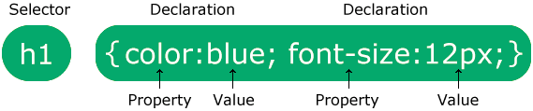

cú pháp CSS chung

Trong ví dụ trên, selector trỏ tới phần tử HTML là h1. Đây là phần tử mà mình muốn tạo style cho nó.

Khối khai báo Declaration có thể bao gồm một hoặc nhiều khối và được đặt phân biệt nhau bởi dấu chấm phảy.

Mỗi khối khai báo này bao gồm một tên của CSS property (trong ví dụ là color và font-size) và một giá trị (trong ví dụ là blue và 12px) được gán cho property đó.

Bạn cần chú ý một điều rằng, một khai báo CSS luôn luôn kết thúc với một dấu chấm phảy và phần khai báo này sẽ được bao quanh bởi cặp dấu ngoặc ôm.

**3.3. Áp dụng CSS vào trang HTML**

**Các cách phổ biến để áp dụng CSS vào trang HTML:**

**chế độ nội tuyến**

Đây thường là một cách viết không hay. Nó chỉ có thể thay đổi kiểu của thẻ hiện tại. Nếu bạn muốn nhiều**<div>**có cùng một kiểu, bạn phải thêm nhiều lần cùng một kiểu cho mỗi **<div>** . Nếu bạn muốn sửa đổi một kiểu, bạn phải sửa đổi mã theo tất cả các kiểu. Rõ ràng, việc đưa mã CSS nội tuyến sẽ khiến mã HTML trở nên dài dòng và khiến trang web khó bảo trì.

**Phương pháp nhúng**

Nhúng có nghĩa là viết mã CSS dưới thẻ **<style>** trong tiêu đề HTML.

**Phương pháp liên kết**

Phương thức liên kết đề cập đến việc sử dụng thẻ **<head>** của tiêu đề HTML để giới thiệu các tệp CSS bên ngoài.

**Phương thức nhập**

Phương thức nhập đề cập đến việc sử dụng các quy tắc CSS để giới thiệu các tệp CSS bên ngoài.

**Sử dụng tệp CSS riêng**

Tạo một tệp CSS với phần mở rộng .css.

Viết mã CSS vào tệp CSS.

Thêm liên kết đến tệp CSS vào phần <head> của trang HTML bằng cách sử dụng thẻ <link>

**3.4. Selectors**

Trong CSS, selectors (bộ chọn) là những mẫu được dùng để chọn các thành phần cụ thể trong trang HTML của bạn. Chúng cho trình duyệt biết áp dụng các kiểu CSS bạn định nghĩa cho những thành phần nào. Bằng cách sử dụng selectors hiệu quả, bạn có thể kiểm soát chính xác về ngoại hình và hành vi của trang web.

**3.4.1. Universal selector**

Universal selector là một ký hiệu đặc biệt trong CSS, được biểu thị bằng dấu sao (\*). Nó cho phép bạn chọn tất cả các elements (thẻ) HTML trên trang web của mình.

**3.4.2. Type selector**

Một bộ chọn theo kiểu element đơn giản chỉ là tên của một thành phần HTML được đặt trong dấu nhọn (< và >)

**3.4.3. Identity selector**

Bộ chọn ID được biểu thị bằng ký hiệu thăng (#) theo sau ngay lập tức bởi ID của element bạn muốn chọn

**3.4.4. Class selector**

Class selector được tạo bằng cách sử dụng dấu chấm (.) followed by the name of the class you want to target. Ví dụ, nếu bạn có một class tên là heading được áp dụng cho nhiều elements <h1> và <h2> khác nhau trong HTML

**3.4.5. Descendant selector**

Bộ chọn hậu duệ được tạo bằng cách sử dụng khoảng trắng (space) để phân cách giữa tên của element cha và element con mà bạn muốn chọn.

**3.4.6. Child selector**

Bộ chọn con được biểu thị bằng dấu lớn hơn (>) phân cách giữa bộ chọn element cha và bộ chọn element con

**3.4.7. Adjacent sibling selector**

bộ chọn anh chị em kề cận (+) được dùng để chọn một phần tử nằm ngay sau một phần tử cụ thể khác.

**3.4.8. Attribute selector**

Chọn các phần tử dựa trên thuộc tính của chúng (href)

**3.4.9. Pseudo class selector**

Chọn các phần tử dựa trên trạng thái hoặc hành vi của chúng (:hover)

**3.4.10. Group selector**

Cho phép bạn kết hợp nhiều lựa chọn lại với nhau bằng cách sử dụng dấu phẩy ','.

**3.5. Đơn vị đo lường CSS**

CSS sử dụng nhiều đơn vị đo lường khác nhau để xác định kích thước, vị trí và các khía cạnh khác của các phần tử HTML. Việc lựa chọn đơn vị phù hợp rất quan trọng để đảm bảo bố cục trang web của bạn hiển thị chính xác và phù hợp trên mọi thiết bị.

Dưới đây là một số đơn vị đo lường phổ biến trong CSS:

**1. Đơn vị tuyệt đối:**

px (pixel): Đơn vị cơ bản, tương ứng với một điểm ảnh trên màn hình. Tuy nhiên, kích thước pixel có thể thay đổi theo thiết bị, dẫn đến hiển thị không nhất quán.

pt (point): Bằng 1/72 inch, thường được sử dụng cho typography để đảm bảo tính nhất quán trên các thiết bị có độ phân giải khác nhau.

cm (centimeter): Đơn vị đo lường dựa trên hệ mét, ít phổ biến hơn trong thiết kế web.

mm (millimeter): Tương tự như cm, nhưng nhỏ hơn 10 lần.

in (inch): Đơn vị đo lường inch, thường được sử dụng trong in ấn.

**2. Đơn vị tương đối:**

em: Kích thước tương đối dựa trên kích thước font chữ của phần tử cha. Ví dụ, 1em bằng 16px nếu font chữ của phần tử cha là 16px.

rem: Tương tự như em, nhưng dựa trên kích thước font chữ của phần tử gốc (html). Giúp bố cục linh hoạt hơn khi thay đổi font chữ.

vw (viewport width): 1% chiều rộng của khung nhìn (viewport). Phù hợp cho các thiết kế web đáp ứng.

vh (viewport height): 1% chiều cao của khung nhìn.

vmin: Giá trị nhỏ nhất giữa vw và vh.

vmax: Giá trị lớn nhất giữa vw và vh.

**3. Đơn vị khác:**

% (percent): Tỷ lệ phần trăm so với kích thước của phần tử cha.

deg (degree): Đơn vị đo góc, thường được sử dụng cho transform và animation.

**Lựa chọn đơn vị phù hợp:**

Kích thước cố định: Sử dụng px, pt, cm, mm, in cho các yếu tố cần kích thước cố định, không thay đổi theo thiết bị.

Kích thước tương đối: Sử dụng em, rem cho các yếu tố cần thay đổi kích thước theo font chữ hoặc bố cục.

Thiết kế web đáp ứng: Sử dụng vw, vh, vmin, vmax cho các yếu tố cần co giãn theo kích thước màn hình.

**3.6. Kế thừa thuộc tính**

Kế thừa thuộc tính (inheritance) là một tính năng quan trọng trong CSS cho phép các thuộc tính được truyền từ phần tử cha sang phần tử con trong DOM (Document Object Model). Nhờ vậy, bạn có thể định kiểu cho các phần tử con một cách đồng nhất và hiệu quả, giảm bớt việc lặp lại các quy tắc CSS.

**Có hai loại thuộc tính trong CSS:**

Thuộc tính kế thừa (inherited properties): Có thể được truyền từ phần tử cha sang phần tử con. Ví dụ: font-size, color, text-align, margin, padding, v.v.

Thuộc tính không kế thừa (non-inherited properties): Không được truyền từ phần tử cha sang phần tử con. Ví dụ: background-image, border-style, display, position, v.v.

**Cách thức hoạt động:**

Khi một phần tử con không có quy tắc CSS riêng cho một thuộc tính kế thừa, nó sẽ sử dụng giá trị của thuộc tính đó từ phần tử cha.

Nếu phần tử cha cũng không có giá trị cho thuộc tính kế thừa, nó sẽ tiếp tục truy ngược lên các phần tử cha cấp cao hơn cho đến khi tìm thấy giá trị được xác định.

Giá trị kế thừa có thể được ghi đè bằng cách khai báo quy tắc CSS riêng cho thuộc tính đó trong phần tử con.

**Lợi ích của việc kế thừa thuộc tính:**

Giảm bớt việc lặp lại các quy tắc CSS.

Giúp tạo bố cục trang web đồng nhất.

Dễ dàng thay đổi kiểu dáng cho nhiều phần tử cùng lúc.

**Ngoài ra, bạn có thể sử dụng các từ khóa sau để kiểm soát cách thức kế thừa thuộc tính:**

inherit: Sử dụng giá trị kế thừa từ phần tử cha.

initial: Sử dụng giá trị mặc định của thuộc tính.

unset: Xóa bỏ giá trị kế thừa và sử dụng giá trị mặc định.

**3.7. Các nhóm thuộc tính trong CSS**

**- Thuộc tính định dạng font chữ, văn bản (font, text)**

**Font-family**: Thuộc tính này cho phép bạn chọn kiểu font chữ cho phần tử. Ví dụ: Arial, Times New Roman, Roboto, v.v.

**Font-size**: Thuộc tính này cho phép bạn xác định kích thước của font chữ. Có thể sử dụng các đơn vị như px, em, rem, v.v.

**Font-weight:** Thuộc tính này cho phép bạn điều chỉnh độ dày của font chữ. Ví dụ: normal, bold, lighter, bolder, v.v.

**Font-style:** Thuộc tính này cho phép bạn điều chỉnh kiểu chữ. Ví dụ: normal, italic, oblique, v.v.

**Text-align:** Thuộc tính này cho phép bạn căn chỉnh văn bản sang trái, phải, giữa hoặc hai đầu.

**Text-decoration:** Thuộc tính này cho phép bạn thêm các hiệu ứng trang trí cho văn bản như gạch chân, gạch ngang, overline, v.v.

**Text-transform:** Thuộc tính này cho phép bạn chuyển đổi chữ hoa, chữ thường hoặc chữ hoa đầu dòng.

**Letter-spacing:** Thuộc tính này cho phép bạn điều chỉnh khoảng cách giữa các ký tự trong văn bản.

**Word-spacing:** Thuộc tính này cho phép bạn điều chỉnh khoảng cách giữa các từ trong văn bản.

**Line-height:** Thuộc tính này cho phép bạn điều chỉnh khoảng cách giữa các dòng văn bản.

**Text-indent:** Thuộc tính này cho phép bạn thụt lề đầu dòng văn bản.

**Text-shadow:** Thuộc tính này cho phép bạn thêm hiệu ứng bóng đổ cho văn bản.

**Color:** Thuộc tính này cho phép bạn chọn màu sắc cho văn bản.

**Opacity:** Thuộc tính này cho phép bạn điều chỉnh độ mờ của văn bản.

**- Thuộc tính định dạng nền (background)**

Thuộc tính background cho phép bạn định dạng hình ảnh nền, màu sắc nền và các thuộc tính liên quan cho phần tử HTML.

**background-color:** Màu nền cho phần tử. Có thể sử dụng giá trị tên màu, mã màu RGB/RGBA, hoặc HEX.

**background-image:** Hình ảnh nền cho phần tử. Có thể sử dụng URL của hình ảnh.

**background-repeat:**Xác định cách thức lặp lại hình ảnh nền. Ví dụ: repeat, repeat-x, repeat-y, no-repeat.

**background-attachment:**Xác định cách thức di chuyển hình ảnh nền khi cuộn trang. Ví dụ: scroll, fixed, local.

**background-position:**Xác định vị trí của hình ảnh nền. Ví dụ: left top, center center, right bottom.

**background-size:**Xác định kích thước của hình ảnh nền. Ví dụ: auto, contain, cover.

**background-position-x:** Xác định vị trí ngang của hình ảnh nền.

**background-position-y:** Xác định vị trí dọc của hình ảnh nền.

**background-clip:**Xác định cách thức cắt hình ảnh nền. Ví dụ: border-box, content-box, padding-box.

b**ackground-origin:** Xác định điểm gốc cho vị trí hình ảnh nền. Ví dụ: border-box, content-box, padding-box.

**- Mô hình hộp (box model)**

Mô hình hộp (box model) là một khái niệm quan trọng trong CSS giúp bạn hiểu và kiểm soát cách bố trí các phần tử HTML trên trang web. Mô hình này mô tả mỗi phần tử HTML như một hộp bao gồm 4 phần chính:

**Nội dung (content):** Vùng hiển thị nội dung của phần tử, như văn bản, hình ảnh, video, v.v.

**Đệm (padding):**Khoảng trống trong suốt giữa nội dung và đường viền.

**Viền (border):**Đường viền bao quanh phần đệm và nội dung.

**Lề (margin):** Khoảng cách trong suốt giữa đường viền của phần tử và các phần tử khác.

**Mô hình hộp giúp bạn:**

Kiểm soát khoảng cách giữa các phần tử.

Tạo bố cục trang web đẹp mắt và cân đối.

Dễ dàng điều chỉnh bố cục cho các thiết bị khác nhau.

**Thuộc tính CSS liên quan**:

**padding:** Dùng để định nghĩa độ rộng của phần đệm.

**border:** Dùng để định nghĩa kiểu, độ rộng và màu sắc của đường viền.

**margin:** Dùng để định nghĩa độ rộng của phần lề.

**box-sizing:**Thuộc tính này cho phép bạn chọn cách tính toán kích thước của hộp. Ví dụ: content-box, border-box.

**margin-top, margin-right, margin-bottom, margin-left:** Dùng để định nghĩa độ rộng của phần lề cho từng cạnh của hộp.

**padding-top, padding-right, padding-bottom, padding-left:** Dùng để định nghĩa độ rộng của phần đệm cho từng cạnh của hộp.

**- Các thuộc tính định margin, padding, border**

Margin, padding, border là ba thuộc tính quan trọng trong CSS giúp bạn định dạng khoảng cách và viền cho các phần tử HTML.

**1. Margin (Lề):**

Thuộc tính: margin

Giá trị:

Độ dài (px, em, rem, v.v.)

% (phần trăm)

auto (căn giữa)

inherit (kế thừa)

**2. Padding (Đệm):**

Thuộc tính: padding

Giá trị:

Giống như margin

**3. Border (Viền):**

Thuộc tính: border

Giá trị:

border-style (kiểu viền): solid, dotted, dashed, double, none

border-width (độ rộng viền): độ dài (px, em, rem, v.v.)

border-color (màu viền): tên màu, mã màu RGB/RGBA, HEX

**- Thuộc tính định dạng cách hiển thị (display)**

Thuộc tính display là một trong những thuộc tính quan trọng nhất trong CSS, cho phép bạn kiểm soát cách hiển thị của các phần tử HTML trên trang web.

Dưới đây là một số giá trị phổ biến của thuộc tính display:

block: Hiển thị phần tử như một khối độc lập, chiếm toàn bộ chiều rộng của container.

inline: Hiển thị phần tử như một phần nội tuyến, nằm trên cùng dòng với các phần tử khác.

inline-block: Kết hợp tính năng của block và inline, cho phép phần tử hiển thị như một khối độc lập nhưng vẫn nằm trên cùng dòng với các phần tử khác.

none: Ẩn phần tử khỏi trang web.

flex: Hiển thị phần tử theo bố cục flexbox, cho phép bạn bố trí các phần tử con một cách linh hoạt.

grid: Hiển thị phần tử theo bố cục grid, cho phép bạn tạo bố cục dạng lưới với các cột và hàng.

**- Thuộc tính xác định vị trí (position)**

Thuộc tính position cho phép bạn xác định vị trí của một phần tử HTML trên trang web. Có 5 giá trị chính của thuộc tính này:

1. static: Vị trí mặc định của phần tử, tuân theo luồng văn bản (document flow).

2. relative: Vị trí tương đối so với vị trí ban đầu của phần tử. Các thuộc tính top, bottom, left, right được sử dụng để di chuyển phần tử từ vị trí ban đầu.

3. absolute: Vị trí tuyệt đối so với container gần nhất có vị trí relative, absolute hoặc fixed. Các thuộc tính top, bottom, left, right được sử dụng để xác định vị trí chính xác của phần tử.

4. fixed: Vị trí cố định so với viewport (cửa sổ trình duyệt). Phần tử sẽ giữ nguyên vị trí khi cuộn trang.

5. sticky: Vị trí kết hợp giữa relative và fixed. Phần tử sẽ giữ nguyên vị trí so với container gần nhất cho đến khi cuộn trang đến vị trí được xác định bởi thuộc tính top. Sau đó, phần tử sẽ chuyển sang vị trí cố định so với viewport.

**3.8. Float &amp; Clear**

Float và Clear là hai thuộc tính quan trọng trong CSS được sử dụng để kiểm soát cách các phần tử HTML xếp chồng lên nhau và tương tác với nhau trên trang web.

Float:

Thuộc tính float cho phép bạn di chuyển một phần tử sang trái hoặc phải của container cha của nó.

Phần tử được float sẽ nằm cạnh các phần tử khác không bị float, và các phần tử khác sẽ "chảy" xung quanh phần tử float.

Giá trị:

left: Di chuyển phần tử sang trái.

right: Di chuyển phần tử sang phải.

none: Vị trí mặc định, không float.

Clear:

Thuộc tính clear được sử dụng để "xóa" ảnh hưởng của float trên các phần tử khác.

Nó xác định cách các phần tử tiếp theo của phần tử được float sẽ hiển thị.

Giá trị:

left: Xóa float sang trái (phần tử tiếp theo sẽ bắt đầu hiển thị bên dưới phần tử float ở bên trái).

right: Xóa float sang phải (phần tử tiếp theo sẽ bắt đầu hiển thị bên dưới phần tử float ở bên phải).

both: Xóa float sang cả trái và phải (phần tử tiếp theo sẽ hiển thị trên một dòng mới bên dưới phần tử float).

none: Không xóa float (các phần tử tiếp theo sẽ tiếp tục "chảy" xung quanh phần tử float).

**3.9. Flex**

Flexbox (Flex Layout) là một mô hình bố cục linh hoạt trong CSS giúp bạn sắp xếp các phần tử HTML một cách dễ dàng và hiệu quả. Nó cho phép bạn kiểm soát cách các phần tử con được bố trí trong container cha, cả theo chiều ngang và chiều dọc.

Ưu điểm của Flexbox:

Dễ sử dụng: Cú pháp đơn giản và dễ hiểu.

Linh hoạt: Bố trí các phần tử con theo nhiều cách khác nhau.

Tương thích: Hỗ trợ trên hầu hết các trình duyệt hiện đại.

Cách sử dụng Flexbox:

Thêm thuộc tính display: flex vào container cha.

Sử dụng các thuộc tính flex để định dạng cách bố trí các phần tử con:

flex-direction: Xác định hướng bố trí (row, column, row-reverse, column-reverse).

justify-content: Xác định cách sắp xếp các phần tử con theo chiều ngang (flex-start, flex-end, center, space-between, space-around).

align-items: Xác định cách sắp xếp các phần tử con theo chiều dọc (flex-start, flex-end, center, stretch).

align-content: Xác định cách sắp xếp các phần tử con trên trục cross (flex-start, flex-end, center, space-between, space-around).

Sử dụng các thuộc tính flexbox khác để định dạng chi tiết:

flex-grow: Xác định mức độ phát triển của phần tử con khi có thêm không gian.

flex-shrink: Xác định mức độ co lại của phần tử con khi thiếu không gian.

flex-basis: Xác định kích thước ban đầu của phần tử con.

**3.10. Grid**

Grid Layout là một hệ thống bố trí dạng lưới hai chiều trong CSS giúp bạn tạo ra các bố cục phức tạp một cách dễ dàng và hiệu quả. Nó cho phép bạn sắp xếp các phần tử HTML một cách linh hoạt, cả theo chiều ngang và chiều dọc, tương tự như Flexbox.

Ưu điểm của Grid Layout:

Dễ sử dụng: Cú pháp đơn giản và dễ hiểu.

Linh hoạt: Bố trí các phần tử con theo nhiều cách khác nhau.

Tương thích: Hỗ trợ trên hầu hết các trình duyệt hiện đại.

Cách sử dụng Grid Layout:

Thêm thuộc tính display: grid vào container cha.

Sử dụng các thuộc tính grid để định dạng cách bố trí các phần tử con:

grid-template-columns: Xác định số lượng và kích thước của các cột.

grid-template-rows: Xác định số lượng và kích thước của các hàng.

grid-gap: Xác định khoảng cách giữa các phần tử con.

place-items: Xác định cách sắp xếp các phần tử con trên lưới.

Sử dụng các thuộc tính grid khác để định dạng chi tiết:

grid-area: Xác định vị trí của phần tử con trên lưới.

justify-content: Xác định cách sắp xếp các phần tử con theo chiều ngang.

align-items: Xác định cách sắp xếp các phần tử con theo chiều dọc.

**3.11. CSS3**

**- CSS3 là gì?**

CSS3 là phiên bản nâng cấp của công nghệ CSS (Cascading Style Sheets), được xây dựng vào năm 1999. Ngày 23 tháng 5 năm 2001, W3C đã hoàn thiện bản thảo làm việc của CSS3, trong đó chủ yếu bao gồm mô hình hộp, mô-đun danh sách, phương thức siêu liên kết, mô-đun ngôn ngữ, nền và các ưu điểm của Module css3 như đường viền, hiệu ứng văn bản và bố cục nhiều cột

IMG_256

**- CSS3 Selectors**

CSS3 mở rộng các lựa chọn của các phần tử trong HTML bằng cách cung cấp các lựa chọn mới như lựa chọn thuộc tính, lựa chọn ngôn ngữ và lựa chọn con trực tiếp.**- CSS3 Rounded Corners**

CSS3 cho phép bạn tạo các góc bo tròn cho các phần tử bằng cách sử dụng thuộc tính border-radius.

**- CSS3 Border Images**

Với CSS3, bạn có thể sử dụng hình ảnh làm nền cho các đường viền của phần tử bằng cách sử dụng thuộc tính border-image.

**- CSS3 Backgrounds**

CSS3 cung cấp các tính năng nâng cao cho việc quản lý hình ảnh và màu sắc nền của các phần tử, bao gồm sử dụng multiple background images và background size.

**- CSS Gradients**

CSS3 cho phép tạo ra gradient màu sắc một cách linh hoạt và dễ dàng bằng cách sử dụng thuộc tính linear-gradient và radial-gradient.

- **CSS3 Shadows**

CSS3 cung cấp các tính năng để tạo ra đổ bóng cho các phần tử bằng cách sử dụng thuộc tính box-shadow và text-shadow.

- **CSS3 Fonts**

CSS3 cung cấp các tính năng mới cho việc quản lý và định dạng font chữ, bao gồm sử dụng web fonts và custom font faces.

**- CSS3 2D Transforms**

CSS3 cung cấp các tính năng để biến đổi các phần tử trong không gian 2D, bao gồm di chuyển, quay, scale và skew.

**-CSS3 3D Transforms**

Ngoài các biến đổi 2D, CSS3 cũng hỗ trợ biến đổi 3D cho các phần tử, cho phép bạn tạo ra các hiệu ứng 3D phức tạp.

**-CSS3 Transitions**

CSS3 cho phép tạo ra các hiệu ứng chuyển đổi mềm mại khi trạng thái của các phần tử thay đổi, như hover hoặc focus, bằng cách sử dụng thuộc tính transition.

**- CSS3 Multiple Columns**

CSS3 cho phép chia nội dung của một phần tử thành nhiều cột bằng cách sử dụng thuộc tính column-count và column-width.

**- CSS3 Animations**

CSS3 cung cấp các tính năng để tạo ra các hoạt hình động một cách linh hoạt và mạnh mẽ bằng cách sử dụng @keyframes và animation định nghĩa.

**3.12. SCSS**

SCSS là viết tắt của Sassy Cascading Style Sheets. Nó là một ngôn ngữ tiền xử lý CSS (CSS preprocessor) giúp bạn viết CSS theo cách hiệu quả và dễ quản lý hơn. SCSS cung cấp các tính năng bổ sung như biến, lồng nhau, mixins và nhiều tính năng khác giúp bạn viết code CSS ngắn gọn, dễ đọc và dễ bảo trì hơn so với CSS thông thường.

Lợi ích của việc sử dụng SCSS:

Tăng hiệu quả: SCSS giúp bạn viết code CSS nhanh hơn và dễ dàng hơn bằng cách cung cấp các tính năng như biến, lồng nhau và mixins.

Dễ bảo trì: Code SCSS dễ đọc và dễ bảo trì hơn so với code CSS thông thường.

Tính linh hoạt: SCSS cung cấp nhiều tính năng giúp bạn tạo ra các giao diện web phức tạp và đẹp mắt.

SCSS là viết tắt của Sassy Cascading Style Sheets. Nó là một ngôn ngữ tiền xử lý CSS (CSS preprocessor) giúp bạn viết CSS theo cách hiệu quả và dễ quản lý hơn. SCSS cung cấp các tính năng bổ sung như biến, lồng nhau, mixins và nhiều tính năng khác giúp bạn viết code CSS ngắn gọn, dễ đọc và dễ bảo trì hơn so với CSS thông thường.

Lợi ích của việc sử dụng SCSS:

Tăng hiệu quả: SCSS giúp bạn viết code CSS nhanh hơn và dễ dàng hơn bằng cách cung cấp các tính năng như biến, lồng nhau và mixins.

Dễ bảo trì: Code SCSS dễ đọc và dễ bảo trì hơn so với code CSS thông thường.

Tính linh hoạt: SCSS cung cấp nhiều tính năng giúp bạn tạo ra các giao diện web phức tạp và đẹp mắt.

Cách sử dụng SCSS:

Để sử dụng SCSS, bạn cần cài đặt một trình biên dịch SCSS (SCSS compiler) như Sass hoặc Compass. Sau khi cài đặt trình biên dịch, bạn có thể viết code SCSS trong các file .scss. Sau đó, bạn cần biên dịch file .scss sang file CSS thông thường (.css) trước khi sử dụng nó trên trang web của bạn.

Dưới đây là một số tính năng nổi bật của SCSS:

1. Biến:

Cho phép lưu trữ giá trị và sử dụng lại trong code SCSS.

Giúp code ngắn gọn, dễ đọc và dễ bảo trì hơn.

2. Lồng nhau:

Giúp viết code CSS theo cấu trúc lồng nhau, tương tự như HTML.

Giúp code dễ đọc và dễ tổ chức hơn.

3. Mixins:

Giúp tạo ra các nhóm style có thể sử dụng lại nhiều lần trong code SCSS.

Giúp code ngắn gọn và dễ bảo trì hơn.

4. Hàm toán học và điều kiện:

Cho phép thực hiện các phép toán và điều kiện trong code SCSS.

Giúp tạo ra các style động và linh hoạt hơn.

5. Import:

Cho phép import code SCSS từ các file khác.

Giúp chia nhỏ code thành các file nhỏ hơn, dễ quản lý hơn.

**3.13. SASS**

SASS là viết tắt của Syntactically Awesome Style Sheets (tạm dịch: "Bộ định kiểu Cascading Tuyệt vời về mặt cú pháp"). Nó là một ngôn ngữ tiền xử lý CSS (CSS preprocessor) giúp bạn viết CSS theo cách hiệu quả và dễ quản lý hơn.

Lợi ích của việc sử dụng SASS:

Tăng hiệu quả: SASS giúp bạn viết code CSS nhanh hơn và dễ dàng hơn bằng cách cung cấp các tính năng như biến, lồng nhau, mixins và nhiều tính năng khác.

Dễ bảo trì: Code SASS dễ đọc và dễ bảo trì hơn so với code CSS thông thường.

Tính linh hoạt: SASS cung cấp nhiều tính năng giúp bạn tạo ra các giao diện web phức tạp và đẹp mắt.

Cách sử dụng SASS:

Để sử dụng SASS, bạn cần cài đặt một trình biên dịch SASS (SASS compiler) như Sass hoặc Compass. Sau khi cài đặt trình biên dịch, bạn có thể viết code SASS trong các file .scss. Sau đó, bạn cần biên dịch file .scss sang file CSS thông thường (.css) trước khi sử dụng nó trên trang web của bạn.

Tính năng của Sass

Sass hoàn toàn tương thích với tất cả các phiên bản CSS.

Sass có nhiều chức năng và tính năng hơn bất kỳ ngôn ngữ mở rộng CSS nào khác, chẳng hạn như thêm biến, lồng, mixin, v.v.

Sử dụng các hàm để thực hiện các thao tác trên giá trị màu và giá trị thuộc tính.

Chỉ thị kiểm soát được cung cấp.

Định dạng đầu ra tùy chỉnh.

Biến: Sass hỗ trợ xác định biến, các biến $bắt đầu bằng ký hiệu đô la và sau đó được :gán giá trị thông qua dấu hai chấm. Các biến hỗ trợ bốn loại dữ liệu, đó là chuỗi, giá trị số, loại Boolean và giá trị màu.

Lồng nhau: SCSS hỗ trợ lồng nhau và hỗ trợ lồng các khối mã, có thể thể hiện rõ ràng mối quan hệ giữa các phần tử.

Nhập (@import): Sass hỗ trợ @importlệnh, cho phép chúng ta nhập nội dung của tệp này vào tệp khác. Lệnh này chứa tệp CSS, do đó không yêu cầu các lệnh gọi HTTP bổ sung. Do vấn đề về hiệu suất, lệnh CSS tạo ra một HTTP bổ sung mỗi khi nó được gọi. Sass không gặp vấn đề như vậy ở đây.

Mixin: Sass có thể được sử dụng @mixinđể khai báo một hỗn hợp. Hỗn hợp này chứa một đoạn mã Sass hợp pháp, tương tự như định nghĩa macro trong ngôn ngữ C. Khi trình thông dịch gọi hỗn hợp, nó sẽ mở rộng nó thành mã Sass hoàn chỉnh mà nó chứa. có thể hiệu quả Giảm trùng lặp mã, do đó mã được viết sạch hơn và ngắn gọn hơn.

Kế thừa (@extend): Lệnh này cho phép bạn chia sẻ một tập hợp các thuộc tính CSS từ bộ chọn này sang bộ chọn khác.

**Tiểu Kết Chương III:**

CSS nó chủ yếu xác định các thuộc tính cơ bản của trang web, chẳng hạn như phông chữ, màu sắc, lề trống, v.v. CSS2 dựa trên cơ sở này, một số chức năng nâng cao (chẳng hạn như di chuyển và định vị) cũng như một số bộ chọn nâng cao được thêm vào. CSS3 bắt đầu đi theo sự phát triển theo mô-đun, các tiêu chuẩn được chia thành nhiều mô-đun độc lập, điều này sẽ giúp làm rõ mối quan hệ giữa các thông số kỹ thuật mô-đun, từ đó đạt được mục đích giảm kích thước tệp.

CSS3 sau khi xây dựng xong, nhiều tính năng mới đã được thêm vào nhưng những kiểu mới này chưa được hỗ trợ đầy đủ trên trình duyệt. Các trình duyệt khác nhau CSS3sẽ hỗ trợ nhiều chi tiết khác nhau nên nếu muốn thể hiện những hiệu ứng cụ thể thì bạn phải tính đến trình duyệt mà người dùng sử dụng, đây cũng là một nơi khá khó chịu. Loạt bài này chủ yếu được triển khai trên Chrome .

Vì lợi ích và quảng bá sản phẩm của mình, các trình duyệt chính thống hiện nay đã xác định nhiều thuộc tính riêng tư để nâng cao kiểu dáng và hiệu ứng hiển thị trang, dẫn đến sự tồn tại của nhiều "con ngoài giá thú (thuộc tính riêng tư)" của trình duyệt. Mặc dù sử dụng thuộc tính riêng tư có thể nhanh chóng tạo ra hiệu ứng, nhưng nó chắc chắn sẽ gây rắc rối cho các nhà thiết kế web và ông chủ yêu cầu không được từ bỏ bất kỳ người dùng nào. Nếu tất cả các trình duyệt đều hỗ trợ đầy đủ CSS3 style thì chắc chắn đây sẽ là tin vui cho các nhà thiết kế web, khi đó toàn bộ trang web cũng sẽ có giao diện hoàn toàn mới. Chúng ta hãy mong chờ ngày đó.

Nói tóm lại, CSS là ngôn ngữ định dạng dòng được sử dụng rộng rãi trong phát triển web để kiểm soát giao diện và bố cục của trang. Nó cung cấp các quy tắc và thuộc tính để tùy chỉnh các phần tử HTML và làm cho trang web trở nên hấp dẫn và thú vị. CSS3 là phiên bản tiếp theo của CSS, mở rộng các khả năng của nó bằng cách thêm các tính năng mới như định dạng văn bản nâng cao, hiệu ứng, và các tính năng thiết kế linh hoạt.

CSS và CSS3 cung cấp một nền tảng mạnh mẽ cho việc thiết kế và phát triển giao diện web hiện đại và linh hoạt. Sự tiếp tục phát triển của chúng mang lại nhiều cơ hội mới cho các nhà phát triển và thiết kế web để tạo ra trải nghiệm người dùng tốt nhất có thể.

**CHƯƠNG IV: THIẾT KẾ WEBISTE THEO ĐỀ TÀI BẠN CHỌN**

**THIẾT KẾ WEBSITE XEM PHIM TRỰC TUYẾN BẰNG HTML VÀ CSS**

## **4.1. Ý tưởng của Website**

Phương tiện truyền phát trực tuyến là một định dạng phương tiện được phát trên Internet thông qua truyền phát trực tuyến và được sử dụng rộng rãi trong giáo dục từ xa, video theo yêu cầu, đài phát thanh trực tuyến và video trực tuyến. Thói quen thanh toán của người dùng dần phát triển nhưng nhu cầu lại co giãn hơn. Theo "Bản tin thống kê ngành phát thanh và truyền hình quốc gia năm 2021" do Cục Quản lý phát thanh, điện ảnh và truyền hình nhà nước ban hành, số người dùng video Internet trả tiền hàng năm đạt 710 triệu vào năm 2021, tăng gần 30% kể từ khi dịch bệnh bùng phát. dịch bệnh năm 2019. Sự thành công của các chức năng tiên tiến theo yêu cầu, trả tiền theo yêu cầu và các chức năng khác của các nền tảng truyền thông trực tuyến lớn trong nước cũng chứng tỏ thói quen thanh toán của người tiêu dùng đang phát triển.

Tuy nhiên, nhu cầu của người dùng rất co giãn, ví dụ như iQiyi, netflix, K+, tăng giá thành viên và tăng phí dịch vụ quay phim, Họ đã thay đổi quy tắc đăng nhập thành viên và các hành động khác gây ra các cuộc thảo luận sôi nổi trên Internet. So với các nước châu Âu và châu Mỹ có thị trường truyền thông trực tuyến trưởng thành hơn, người dùng Việt Nam có nhu cầu về phương tiện truyền thông trực tuyến nhỏ hơn và độ co giãn của nhu cầu cao hơn. Tư cách thành viên phòng tập thể dục, Netflix và Disney và các dịch vụ đăng ký phương tiện truyền thông trực tuyến khác đã trở thành một trong những dịch vụ mà người tiêu dùng ít sẵn sàng cắt giảm nhất khi họ tìm cách tiết kiệm chi phí gia đình. Nói cách khác, người tiêu dùng Anh, những người bị ảnh hưởng nặng nề bởi chi phí sinh hoạt, thà giảm các hoạt động giải trí như đi ăn ngoài và uống cà phê hơn là cắt giảm chi tiêu cho truyền thông trực tuyến.

Cổ tức từ lưu lượng truy cập đã đạt đến đỉnh điểm và cạnh tranh chứng khoán đã bước vào các sàn lớn nhỏ trong nước và thế giới. Có thể thấy, tốc độ tăng trưởng của người dùng trả tiền đã chậm lại trong hai năm 2020 và 2021. Số lượng thành viên của ba nền tảng lớn iQiyi, netflix và K+ đã vượt quá 10 triệu, mặc dù số lượng thành viên đủ lớn nhưng khó có thể trang trải chi phí cho các nội dung như bản quyền và phim truyền hình tự sản xuất, và cổ tức giao thông đã đạt đến đỉnh điểm và dần dần gia nhập thị trường chứng khoán.

Vấn đề bản quyền và thiếu nội dung chất lượng

Bản quyền trong nước rất phân tán và khó tổng hợp. Với sự phát triển của phương tiện truyền thông trực tuyến và mạng xã hội toàn cầu, các tình huống vi phạm nội dung đã trở nên phức tạp hơn. Do cơ chế bảo vệ bản quyền hiện tại cần được cải thiện nên một số lượng lớn người sáng tạo nội dung vừa và nhỏ ở nước tôi đã bị vi phạm nội dung và không nhận được sự bảo vệ và bảo vệ quyền hiệu quả. Điều này sẽ ảnh hưởng đến sự nhiệt tình và lợi ích của người sáng tạo nội dung, cản trở việc sản xuất nội dung chất lượng cao và do đó làm giảm doanh thu nền tảng được tạo ra thông qua nội dung. Nhưng đứng trước tình cảnh khó khăn về phí và bản quyền của các bộ phim và truyền hình công thêm tình hình dịch COVID-19 kéo dài, các trang web xem phim trực tuyến miễn phí mọc nên như nấm bất chấp sự can thiệp của cơ quan chức năng. Bởi khó khăn về kinh khó khăn hay nói rộng hơn là “suy thoái kinh tế toàn cầu” các websites xem phim lậu càng được người dân ủng hộ nghênh đón. Bạn thử nghĩ mà xem:

“khi dịch COVID-19 hoành hành, mọi người dân bị hạn chế ra khỏi nhà khi không cần thiết, các nhà máy xí nghiệp bị buộc phải tạm dừng hoạt động. Từ đó có thể thấy mọi chi phí sinh hoạt của bạn bị hạn chế và không có nguồn thu nhập nào, bạn liệu có sẵn sàng tri ra hàng chục hàng trăm nghìn để mua phim hay không. Lúc này, hầu hết các bạn sẽ tìm đến chúng tôi NHỮNG TRANG WEB XEM PHIM LẬU hay nói một cách khó nghe hơn là “TRANG WEB CỦA BỌN ĐẠO TẶC”. Bất chấp sự phản đối của nhiều nguồn chúng tôi “NHỮNG TÊN ĐẠO TẶC” sẵn sàng chịu mọi sự chỉ trích, khinh bỉ, xoi mói để mang lại cho quý khán giả những giây phút vui vẻ, giải trí nhất. Các bạn ở nhà theo dõi và ủng hộ chúng tôi cũng là đang góp sức cho nhà nước chống dịch. Còn trần trừ gì nữa mà không truy cập để theo dõi chúng tôi: XEM PHIM LẬU, CHỐNG DỊCH CHO NƯỚC, TRUY TÌM NỀM VUI””

## **4.2. Xây dựng bố cục của trang**

**1. Giới thiệu trang web**

1 **Giới thiệu trang web :** Tác phẩm này là chủ đề thiết kế web trang chủ cá nhân của sinh viên, sản xuất bố cục HTML + CSS, bài tập cuối kỳ về giao diện người dùng web, mã nguồn bài tập về thiết kế web của sinh viên đại học. Đây là một sản phẩm trang web tốt, với đồ họa thông minh và đơn giản code dành cho sinh viên, rất Thích hợp cho người mới bắt đầu học và sử dụng.

2.**Chỉnh sửa trang web**: Mã của công việc trang web rất đơn giản và có thể chạy, sửa đổi và chỉnh sửa bằng bất kỳ phần mềm chỉnh sửa HTML nào (chẳng hạn như Dreamweaver, HBuilder, Vscode, Sublime, Webstorm, Text, Notepad++, v.v.).

3.**Ứng dụng kiến thức :** Về mặt công nghệ, ứng dụng chính của kiến hức web là: Div+CSS, hiệu ứng cuộn chuột, Bảng, hiệu ứng thanh điều hướng, Banner, biểu mẫu, trang phụ và trang ba, v.v., video, phần tử âm thanh, Flash và thiết kế đồng thời Hiểu các điểm kiến thức cần thiết cho Logo (file nguồn).

**Hiệu ứng trang web**

Trang Chủ:

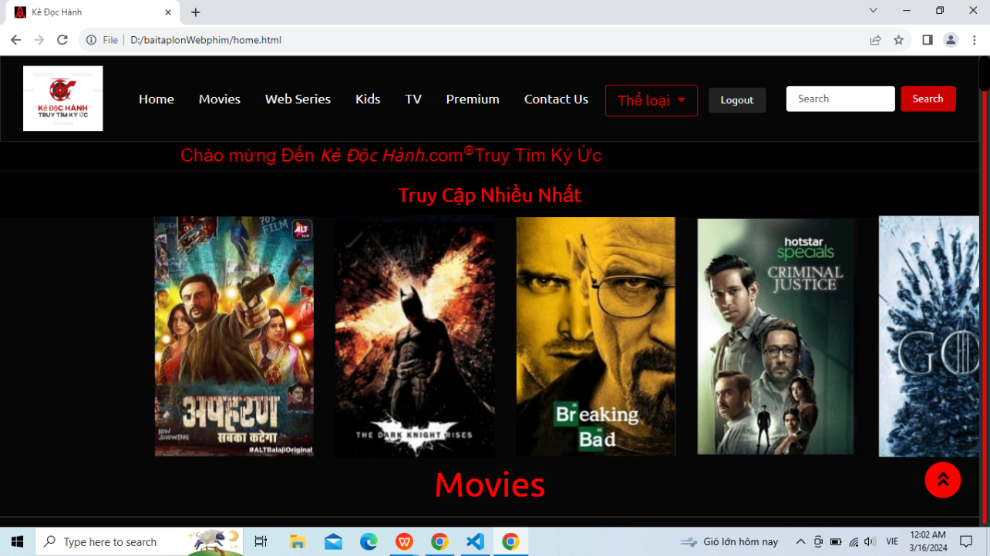

Phần Movies:

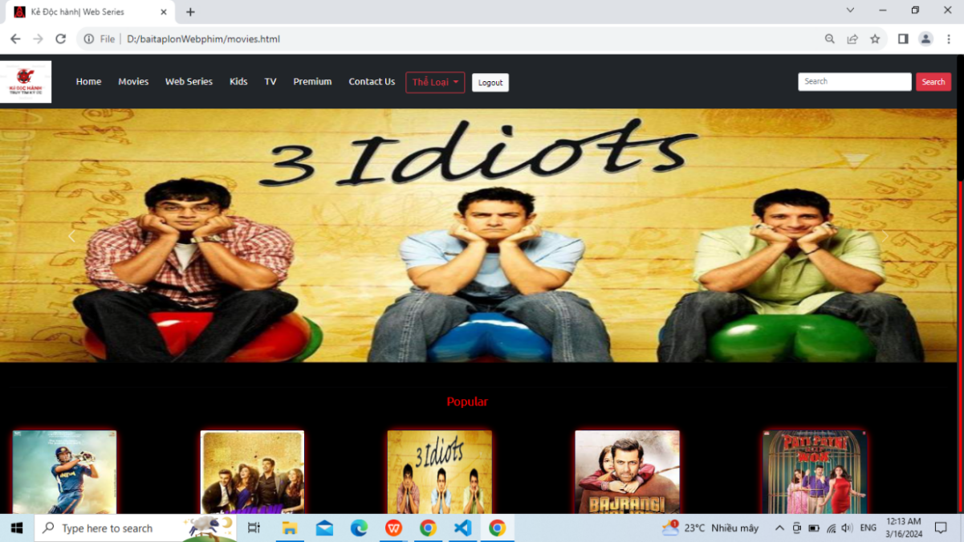

Phần Web Series:

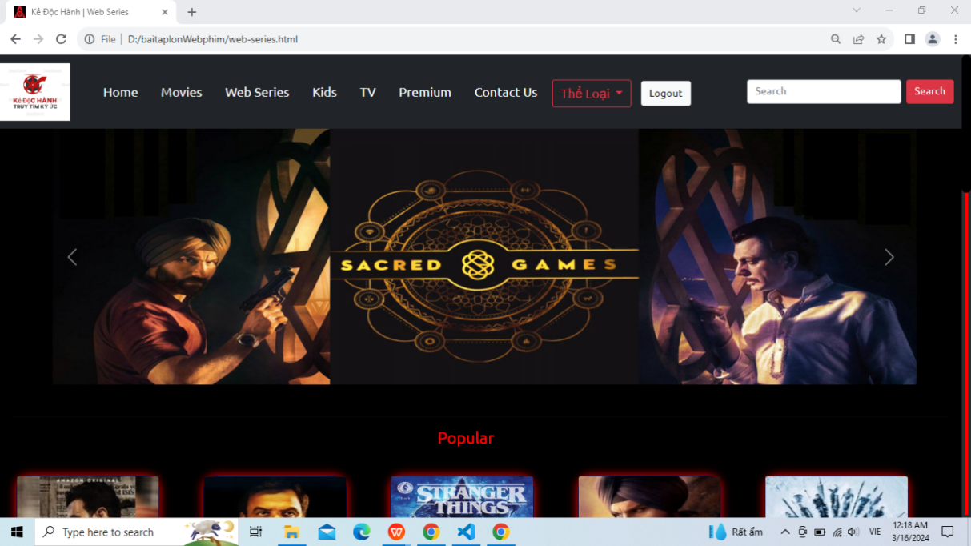

Phần Kids:

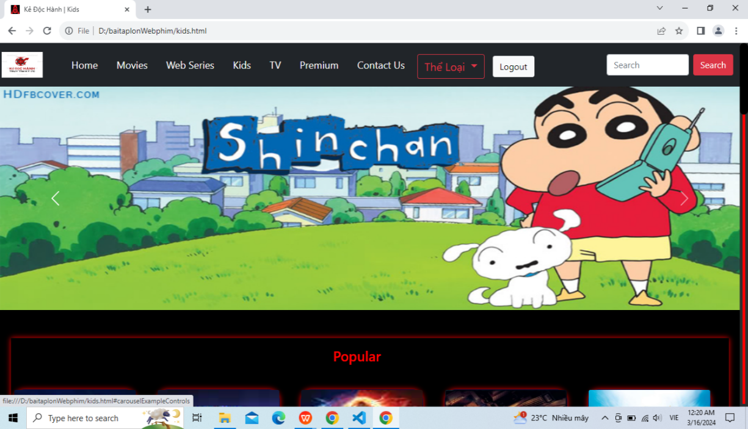

Phần TV:

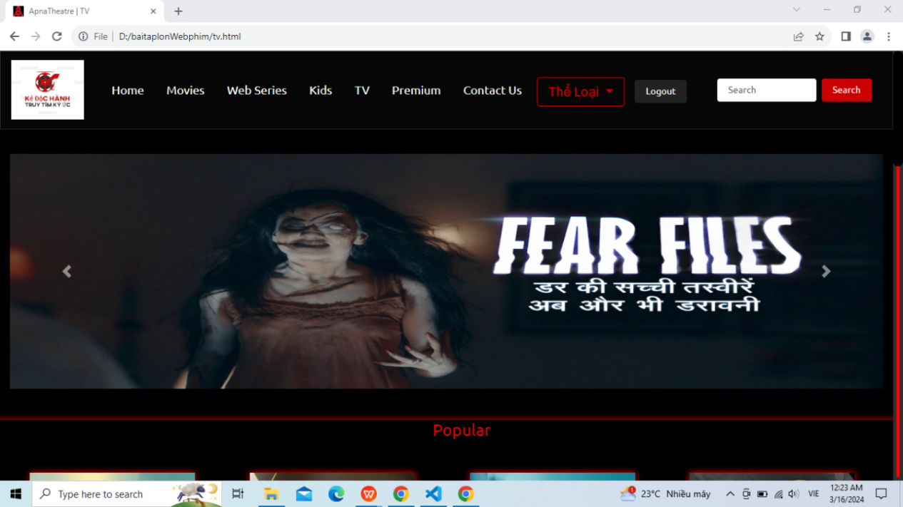

Phần Gói Đăng Ký(prenium)

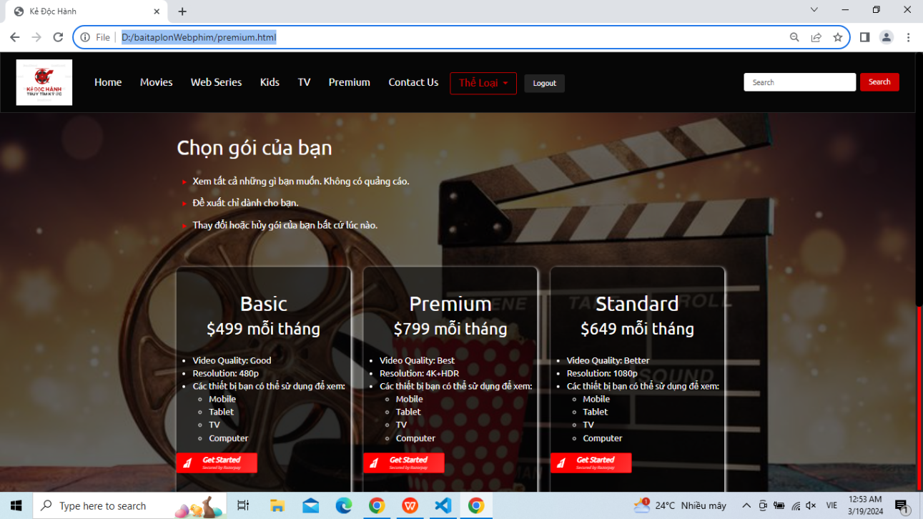

Phần Contact Us:

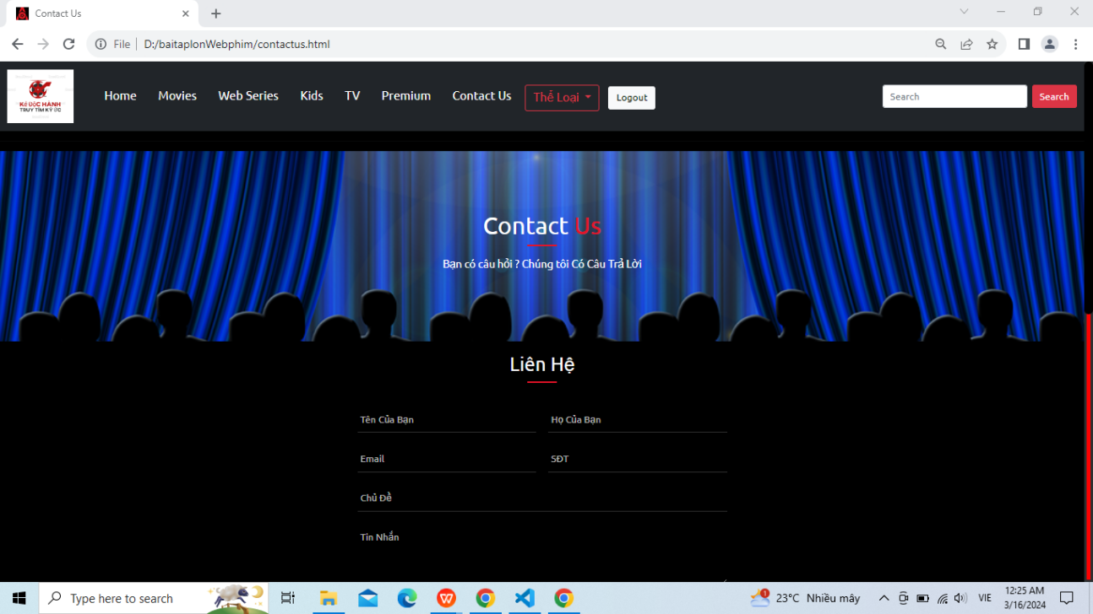

Giao Diện Đăng nhập/ Đăng Ký:

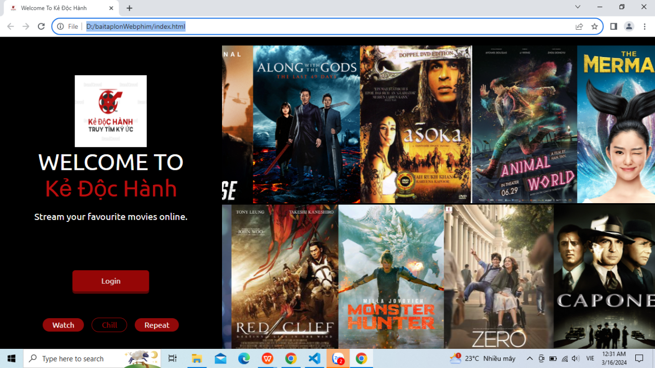

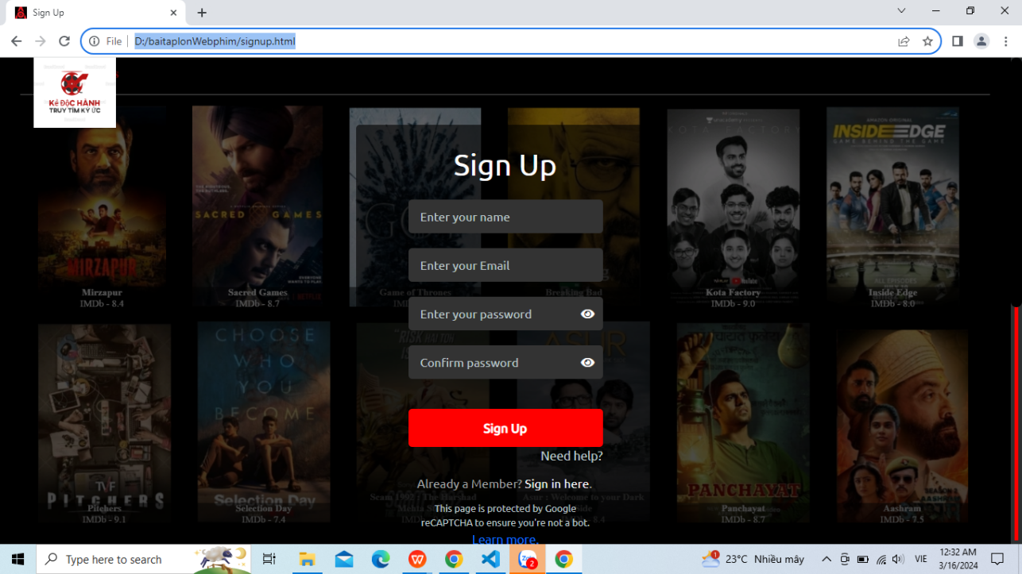

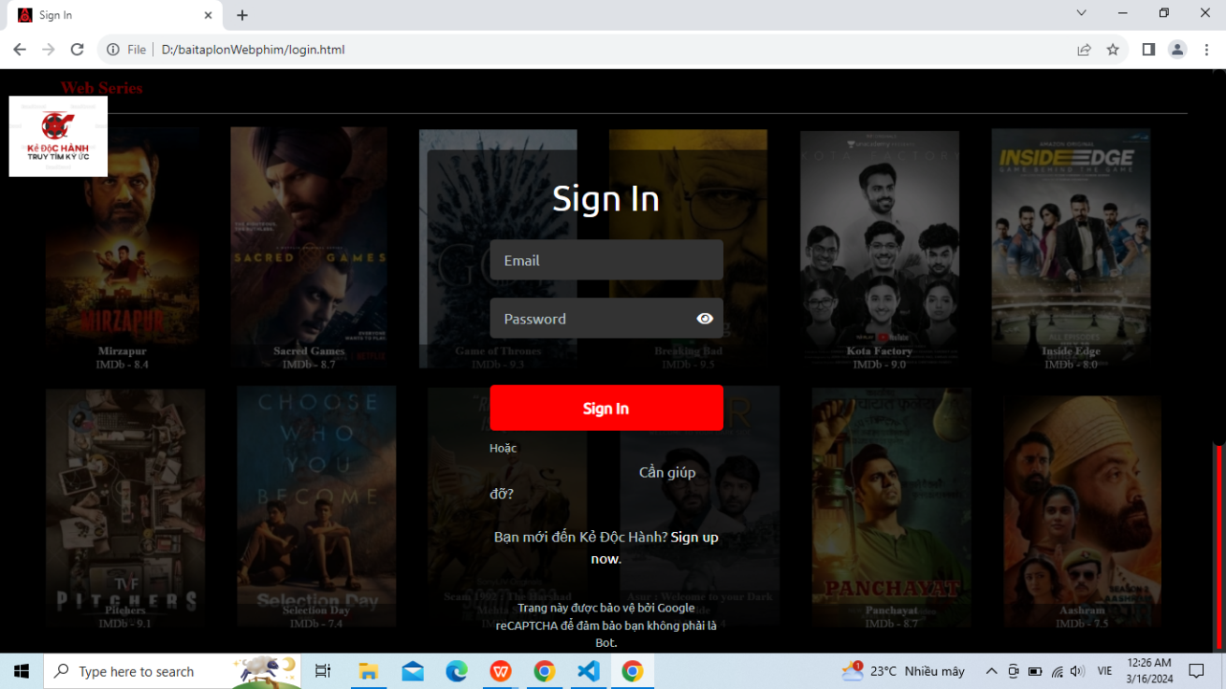

Phần Trả Lời Câu Hỏi và chăm sóc khách hàng:

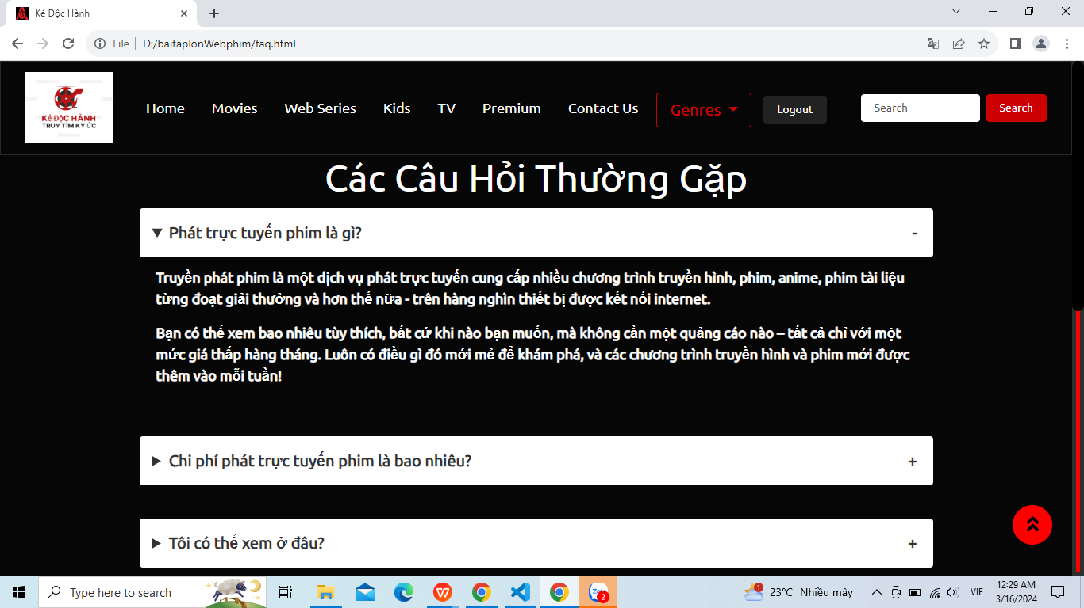

Phần thể loại của trang Web cũng là phần tâm huyết nhất của tôi:

**4.3. Thiết kế trang Web bằng HTML và CSS + 4.4. Kết quả đạt được**

**Hiển thị mã:**

**Thư Mục Trang web:**

**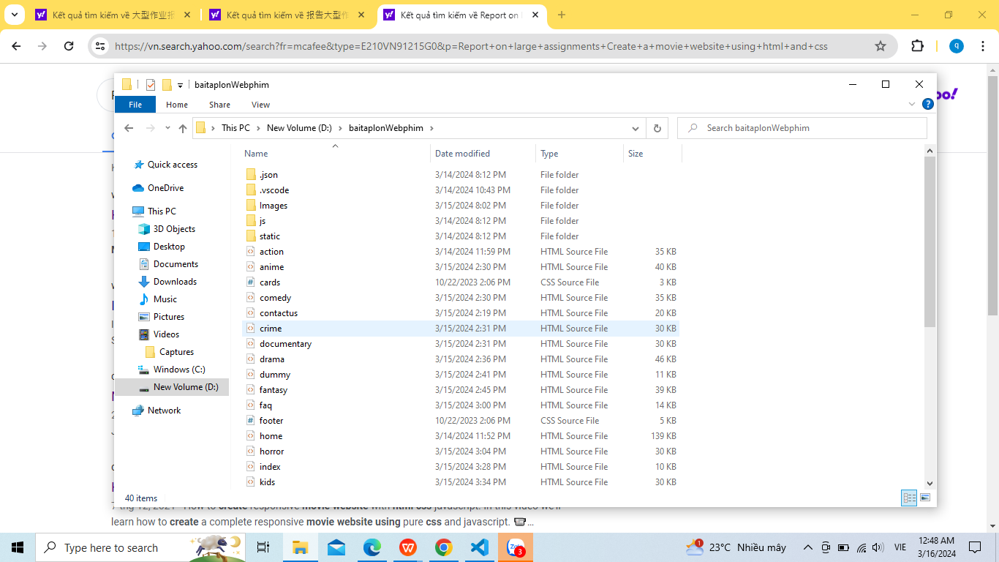**

Mã HTML:

**Mã như sau : Chỉ một phần mã được hiển thị bên dưới(trang chủ):**

<div class="collapse navbar-collapse" id="navbarNav">

          <ul class="navbar-nav me-auto mb-2 mb-lg-0">

            <li class="nav-item ">

              <a class="nav-link active s" aria-current="page" href="home.html" onMouseOver="this.style.color='red'" onMouseOut="this.style.color='white'">Home</a>

            </li>

            <li class="nav-item">

              <a class="nav-link " href="movies.html" onMouseOver="this.style.color='red'" onMouseOut="this.style.color='white'">Movies</a>

            </li>

            <li class="nav-item">

              <a class="nav-link " href="web-series.html" onMouseOver="this.style.color='red'" onMouseOut="this.style.color='white'" >Web Series</a>

            </li>

            <li class="nav-item">

              <a class="nav-link" href="kids.html" onMouseOver="this.style.color='red'" onMouseOut="this.style.color='white'">Kids</a>

            </li>

            <li class="nav-item">

              <a class="nav-link" href="tv.html"  onMouseOver="this.style.color='red'" onMouseOut="this.style.color='white'">TV</a>

            </li>

            <li class="nav-item">

              <a class="nav-link" href="premium.html"  onMouseOver="this.style.color='red'" onMouseOut="this.style.color='white'">Premium</a>

            </li>

            <li class="nav-item">

              <a class="nav-link" href="contactus.html"  onMouseOver="this.style.color='red'" onMouseOut="this.style.color='white'">Contact Us</a>

            </li>

            <li>

              <div>

                <div class="dropdown" style="position: relative; disPlay: inline-block; padding-top: 5px; padding-left: 15px;">

                    <button class="btn btn-outline-danger dropdown-toggle" type="button" id="dropdownMenuButton" style="font-size:20px;">

                        Thể loại

                    </button>

                    <div class="dropdown-content" style="color: white;">

                        <a href="popular.html">Popular</a>

                        <a href="crime.html">Crime</a>

                        <a href="suspense.html">Suspense & Thriller</a>

                        <a href="action.html">Action</a>

                        <a href="fantasy.html">Sci-Fi & Fantasy</a>

                        <a href="documentary.html">Documentary</a>

                        <a href="horror.html">Horror</a>

                        <a href="drama.html">Drama</a>

                        <a href="war.html">War & Politics</a>

                        <a href="comedy.html">Comedy</a>

                        <a href="romance.html">Romance</a>

                        <a href="anime.html">Anime</a>

                      </div>

                </div>

              </div>

            </li>

            <div style="position: relative; display: inline-block; padding-top: 5px; padding-left: 15px;">

              <li>

                <button  type="button" class="btn btn-light" onclick="logout()"  onMouseOver="this.style.color='red'" onMouseOut="this.style.color='white'">Logout</button>

              </li>

            </div>

          </ul>

          <form id="searchForm" class="d-flex">

            <input class="form-control me-2" type="text" id="searchText" placeholder="Search" aria-label="Search">

            <button class="btn btn-danger" type="submit">Search</button>

          </form>

        </div>

      </div>

      </nav>

    <marquee>Chào mừng Đến <i>Kẻ Độc Hành</i>.com<sup>&reg;</sup>Truy Tìm Ký Ức</marquee>

    <label class="online">Truy Cập Nhiều Nhất</label>

    <div class="buddy">

      <div class="slider">

        <div class="slide\_track">

          <div class="slide">

            <img src="./Images/apharan.jpg" alt="" />

          </div>

      <To be continued ...>

**Mã CSS:**

**Mã như sau : Chỉ một phần mã được hiển thị bên dưới(trang chủ):**

\*{

  font-family: 'Ubuntu', sans-serif;

}

.poster, .movie\_card {

  box-shadow: 0 0 10px red !important;

}

.flip-card\_i{

  position: relative;

  background-color: transparent;

  width: 250px;

  height: 360px;

  perspective: 1000px;

  cursor: default;

}

@media only screen and (max-width: 298px) {

  .flip-card\_i{

    width: 200px;

    height: 400px;

  }

  .flip-card-back\_i{

    width: 200px !important;

    height: 400px !important;

  }

  .flip-card\_i img {

    height: 400px !important;

    width: 200px !important;

  }

  .flip-card-back\_i h1 {

    font-size: 32px;

  }

}

h1{

  font-size: 45px;

}

.flip-card-inner\_i {

  position: relative;

  width: 100%;

  height: 100%;

  text-align: center;

  transition: transform 0.6s;

  transform-style: preserve-3d;

  box-shadow: 0 4px 8px 0 rgba(0,0,0,0.2);

  cursor: default;

}

.flip-card\_i:hover .flip-card-inner\_i {

  transform: rotateY(180deg);

}

.btn\_i{

  width: 50px;

 height: 35px;

 border:none;

 border:solid 2px grey;

 border-radius: 5px;

 background: rgba(255, 255, 255,0);

 font-size: 1em;

   }

  .b1\_i{

    margin-left: 5px;

    margin-right: 5px;

  }

  .b2\_i{

    margin-left: 10px;

    margin-right: 10px;

  }

  .b3\_i{

    margin-left: 10px;

    margin-right: 5px;

  }

  .b4\_i{

    margin-bottom: 2px;;

    width: 90px;

    height: 35px;

    margin-top: auto;

    border:none;

    border:solid 2px white;

    border-radius: 5px;

    background-color: #e7e7e7;

    color: black;

    font-size: 1em;

 } (To be continued ...)

1. **Nghiên Cứu chuyên sâu vào chủ đề**

Trang Homepage

Người dùng có thể xem 1 số thông tin, hình ảnh tổng quát về sản

phẩm, dịch vụ.

Người dùng có thể truy cập đến các trang khác một cách dễ dàng.

- Trang Movies

Người dùng có thể xem các thông tin về các Bộ phim mới cập nhật.

Người dùng có thể xem qua các trailer của bộ phim sắp ra mắt ưng ý.

- Trang web series

Người dùng có thể xem các thông tin về các bộ phim có lượt truy cập nhiều nhất.

Người dùng có thể trực tiếp xem phim , xem traler hoặc đọc phần mô tả của phim ưa thích.

- Trang kids

Người dùng có thể truy cập vào các bộ phim hoạt hình vui nhộn nhất.

Người dùng có thể an tâm cho trẻ nhỏ sử trang web

Người dùng có thể liên hệ để được tư vấn.

Người dùng có thể đăng ký nhận thông tin về phim sắp ra mắt và đặt vé sớm nhất.

- Trang TV

Người dùng có thể xem các thông tin hoặc chương trình TV

Người dùng có thể theo dõi các bộ phim đang được công chiếu trên sóng truyền hình.

- Trang contact us

Người dùng có thể tìm đến mục cần được hỗ trợ

**Mục đích yêu cầu**

- Giao diện hài hòa, thân thiện, giúp người dùng dễ dàng sử dụng.

- Trang chủ sẽ hiển thị các bộ phim và sự kiện mới nhất giúp cho người

dùng có thể dễ dàng hơn trong việc tìm kiếm.

- Người dùng có thể dễ dàng truy cập đến danh mục thể loại mong muốn.

- Xây dựng hệ thống n đơn giản, thân thiện, dễ sử dụng, cho phép

Người dùng xem thông tin và đặt mua vé qua mạng.

- Website phải có tính ứng dụng thực tế cao, dễ dàng tiếp cận đến doanh

Nghiệp(quảng cáo).

- Website chuẩn SEO, độ hoàn thiện tốt nhất có thể, dễ dàng tìm kiếm trên các

công cụ tìm kiếm (Google, Coccoc, Bing, …).

- Website phải tương thích với nhiều thiết bị. Ưu tiên xu thế duyệt Web trên

điện thoại (Mobile first; PC;.....)

**Khảo sát phân tích**

Tìm hiểu các website có cùng chủ đề

Chủ đề xem phim là một lĩnh vực giải trí ngày càng phát triển do sự tăng cường về công nghệ và sự phổ biến của điện thoại di động trong xã hội hiện đại. Với sự phát triển mạnh mẽ của ngành công nghiệp điện thoại di động, máy tính, TV,.. việc có trang web riêng để xem phim và mang đến phút giây giải trí trực tuyến đã trở thành điều cần thiết. Dưới đây là một số website có cùng chủ đề:

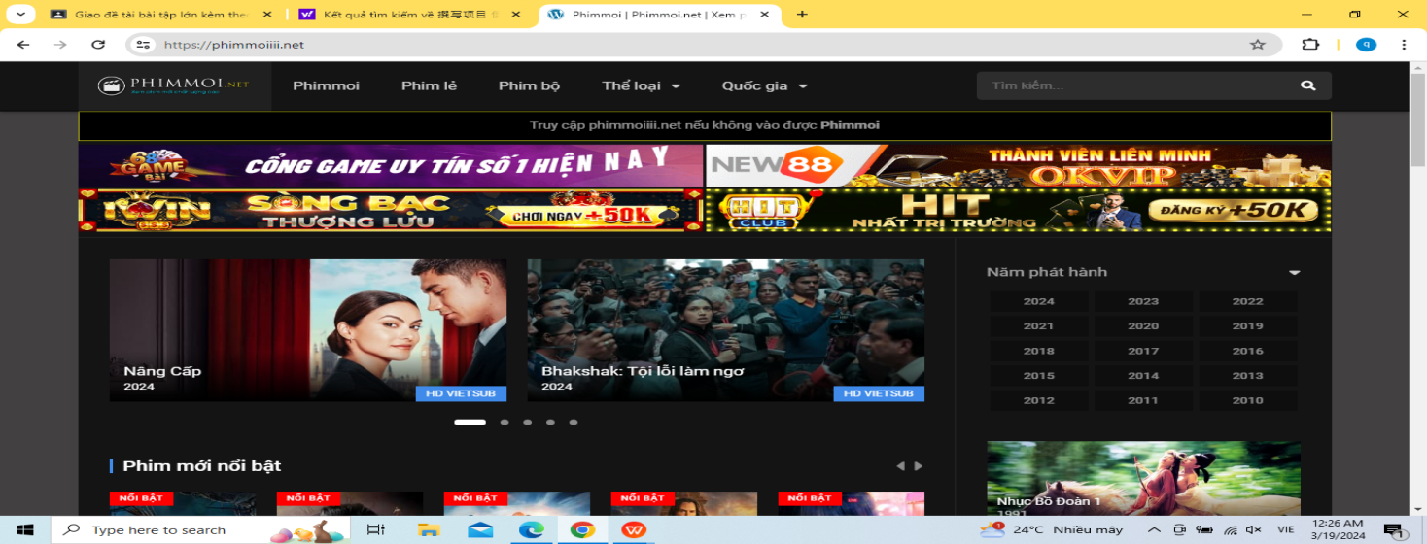

Phimmoi:https://phimmoiiii.net/

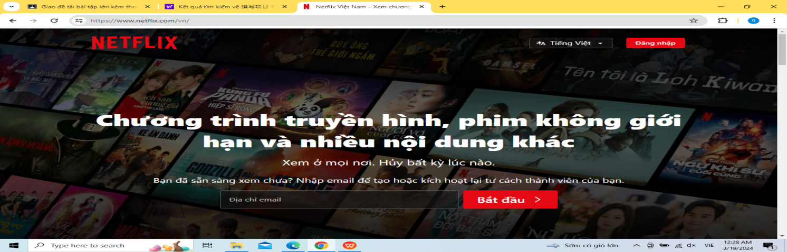

Netflix:https://www.netflix.com/

**Thiết kế và chức năng của website cá nhân**

Home của website cũng chính là trang chủ của website, là vấn đề đầu tiên gặp phải khi thiết kế website. Trang web được thiết kế lần này là trang web cá nhân, mang tên “Kẻ Độc Hành Truy Tìm Ký Ức”. Đầu tiên tạo bầu trời của riêng tôi trên website! Sau khi đã chọn được chủ đề thì hãy chọn những tài liệu bạn cần dựa trên chủ đề đó, chủ yếu là hình ảnh và tài liệu văn bản. Hình ảnh chủ yếu bao gồm ảnh nền, ảnh điều hướng và ảnh một số đối tượng, được xử lý và sản xuất bằng các công cụ xử lý ảnh hoặc tải các hình ảnh ở nguồn khác. Các hình ảnh chính được hiển thị dưới đây:

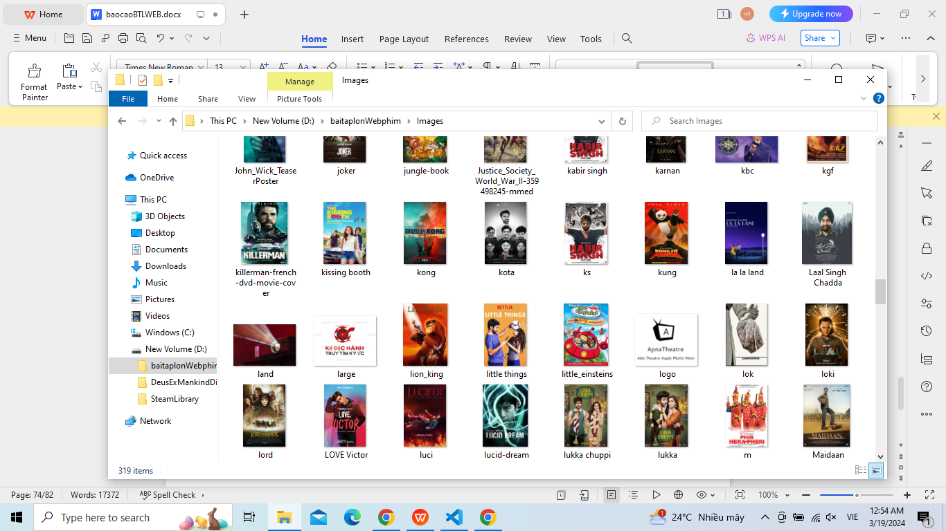

Tài liệu văn bản là nội dung sẽ được hiển thị cho mọi người trên trang web, là một số tài liệu văn bản trên trang web mà tôi muốn người khác xem. Thông tin văn bản chính là những câu chuyện được sưu tầm, cùng với những dòng code mà tôi thực hiện.

**Thiết kế bố cục trang web**

Thiết kế bố cục cũng giống như một người biên tập báo, tạp chí truyền thống, coi trang web như một tờ báo hoặc tạp chí về bố cục và bố cục. Trang web được thiết kế lần này có bố cục trái phải và tất cả các trang đều áp dụng bố cục này.

Có ba màu chính được sử dụng trong thiết kế trang web này: Màu Đen, Trắng và Đỏ. Trang web chủ yếu có hai điều hướng, như trong hình, có các thanh điều hướng ở phần giữa của bố cục bên trái và bố cục bên phải. Trang web chủ yếu sử dụng hình nền lớn để lên kế hoạch tổng thể cho việc phân bổ bố cục chính, sau đó sử dụng chức năng của bảng để phân chia cẩn thận từng phần và điền nội dung liên quan mà nó muốn hiển thị cho mọi người, làm cho bố cục rõ ràng và rõ ràng.

Trong trang web, phần truy cập nhiều nhất được tôi thay đổi thường xem dựa trên kết quả thống kê truy cập từ các người dùng. Đây cũng có thể coi là phần đề cử phim hay mà bạn có thể thích xem. Phía dưới là các bộ phim mới cập nhật gần đây hoặc đề cử dựa trên lịch sử xem phim của bạn. Ở phần này, tôi chủ yếu dùng các lệnh chèn link và hình ảnh kết hợp với phông màu đen và đỏ giúp cải thiện về mặt ánh sáng chống mỏi mắt, nhòe phông chữ.Mã tôi sử dụng chủ yếu là:

Thẻ<link>: liên kết các tài liệu với nhau hoặc liên kết với thẻ css, js,....

Thẻ<div>: nhóm các phần tử HTML với nhau, tạo thành 1 khối riêng biệt

Thẻ<img>: chèn hình ảnh, logo của phim vào trang web

Thẻ<ul><li>: tạo danh sách phim

Thẻ<a> chứa thuộc tính href: liên kết các trang web lại với nhau

Sơ lược mã code trang web của tôi như sau:

<!DOCTYPE html>

<html lang="en">

<head>

    <meta charset="UTF-8">

    <meta name="viewport" content="width=device-width, initial-scale=1.0">

    <title>Kẻ Độc Hành</title>

    <link rel="stylesheet" href="main.css">

</head>

<body>

    <div class="aaaaa">

        <a class="bbbb" href="home.html"><img class="logo" src="logo..." width="100px" height="100px"></a>

        <button class="cccc">

            <div>

                <ul>

                    <li>

                        <a href="vvvvvv"> deadpool</a>

                    </li>

                </ul>

            </div>

        </button>

    </div>

    <div class="sides">

        <a href="NNNN"><img src="......."></a>

    </div>

</body>

</html>

**Thiết kế trang chủ và mã liên quan**

Trang chủ chủ yếu hiển thị cho mọi người một thư mục tổng thể, chủ yếu đóng vai trò là

chức năng điều hướng và liên kết đến các trang khác. Từ góc nhìn của trang, trang chủ có ba phần nội dung, một phần là liên kết đến các trang trên thanh menu và trang thông tin, phần còn lại là liên kết để quay lại trang chủ, sau đó vào movie, web-series , và các trang thể loại, phần còn lại là các trang web có chủ đề riêng . Nó chủ yếu bao gồm các trang web mà bạn thích xem phim hoạt hình và hoạt hình, các trang web mà bạn thích tìm kiếm hình ảnh trên máy tính để bàn, các trang web mà bạn thích nghe âm nhạc và các trang web thích các nhân vật hoạt hình 3D. Mỗi link sẽ được kết nối với một giao diện khác nhau, và mỗi giao diện khác nhau sẽ có những thứ khác nhau. Trang chủ có dạng như hình dưới đây:

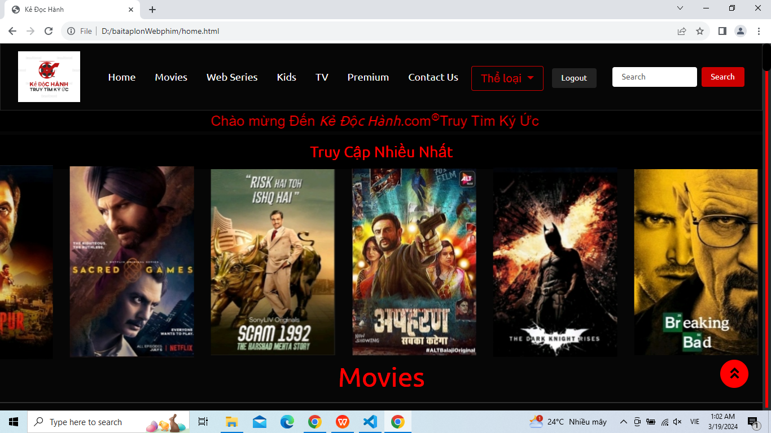

Mã liên quan đến thiết kế là:

Phân loại thẻ HTML(chỉ hiển thị một đoạn bất kì):

 <li>

              <div>

                <div class="dropdown" style="position: relative; disPlay: inline-block; padding-top: 5px; padding-left: 15px;">

                    <button class="btn btn-outline-danger dropdown-toggle" type="button" id="dropdownMenuButton" style="font-size:20px;">

                        Thể loại

                    </button>

                    <div class="dropdown-content" style="color: white;">

                        <a href="popular.html">Popular</a>

                        <a href="crime.html">Crime</a>

                        <a href="suspense.html">Suspense & Thriller</a>

                        <a href="action.html">Action</a>

                        <a href="fantasy.html">Sci-Fi & Fantasy</a>

                        <a href="documentary.html">Documentary</a>

                        <a href="horror.html">Horror</a>

                        <a href="drama.html">Drama</a>

                        <a href="war.html">War & Politics</a>

                        <a href="comedy.html">Comedy</a>

                        <a href="romance.html">Romance</a>

                        <a href="anime.html">Anime</a>

                      </div>

                </div>

              </div>

            </li>

Thẻ cấu trúc tài liệu

　　Mục đích của các thẻ này là để chỉ ra cấu trúc của tập tin, các thẻ chính là:

　　<html>...</html>: Đánh dấu điểm bắt đầu và kết thúc của file html.

　　<head>...</head>: Đánh dấu vùng tiêu đề file.

　　<body>...</body>: Đánh dấu vùng nội dung chính của file

　　Thẻ định dạng khối

　　Mục đích chính của loại thẻ này là hiển thị một phần văn bản nhất định trong tệp HTML theo định dạng cụ thể để tăng khả năng hiển thị của tệp. Những cái chính là:

　　<title>...</title>: Tiêu đề tập tin.

　　<hi>...</hi>:i=1,2,...,6, tiêu đề trang web.

　　<br>: Buộc viết dòng mới.

　　<p>...</p>: Đoạn văn bản.

　　Thẻ định dạng ký tự

　　Được sử dụng để thay đổi giao diện của văn bản tệp HTML và tăng vẻ đẹp cho tệp. Có:

　　<b>...</b>: Chữ in đậm.

　　<i>...</i>: Chữ nghiêng.

　　<tt>...</tt>: Gõ phông chữ.

<font>...</font>: Thay đổi cài đặt phông chữ.

Liên kết có thể nói là huyết mạch của các tệp siêu văn bản HTML. HTML sử dụng thẻ liên kết để tích hợp hình ảnh, văn bản, video, âm thanh và các thông tin khác nằm rải rác trên khắp thế giới. Mục đích chính của loại thẻ này là đánh dấu các liên kết siêu văn bản (Hypertext Link), chủ yếu bao gồm:

Cuộc gọi hình ảnh: <IMG SRC="tên tệp">

Nhảy trang:

〈A HREF="Đường dẫn tệp/tên tệp"></A>

<a>...</a>: Tạo siêu liên kết.

　 Thẻ bảng

　　Kiểu đánh dấu này được sử dụng để tạo biểu mẫu. Có:

　　<table>...</table>: Xác định các phần của bảng.

　　<caption>...</caption>: Tiêu đề bảng.

　　<th>...</th>: tiêu đề.

　　<tr>...</tr>: Cột bảng.

<td>...</td>: Ô bảng.

**từ trang**

Các link chính trên trang phim các bạn quay về trang chủ. Ở đây sẽ để cử, hiển thị các bộ phim đang hot trên thị trường. Bạn có thể bấm vào và xem trực tiếp mà không cần thông qua phần mềm thứ ba hay vị vướng mắc quảng cáo mỗi khi truy cập. Những bộ phim hiển thị thường là những bộ phim có doanh thu cao và lượt xem nhiều nhất. Bên cạnh dó bạn có thể tìm kiếm những bộ phim bạn ưu thích thông qua từ khóa. VD: bạn tìm kiếm phim The Dark Knight thì trang web sẽ hiển thị như sau:

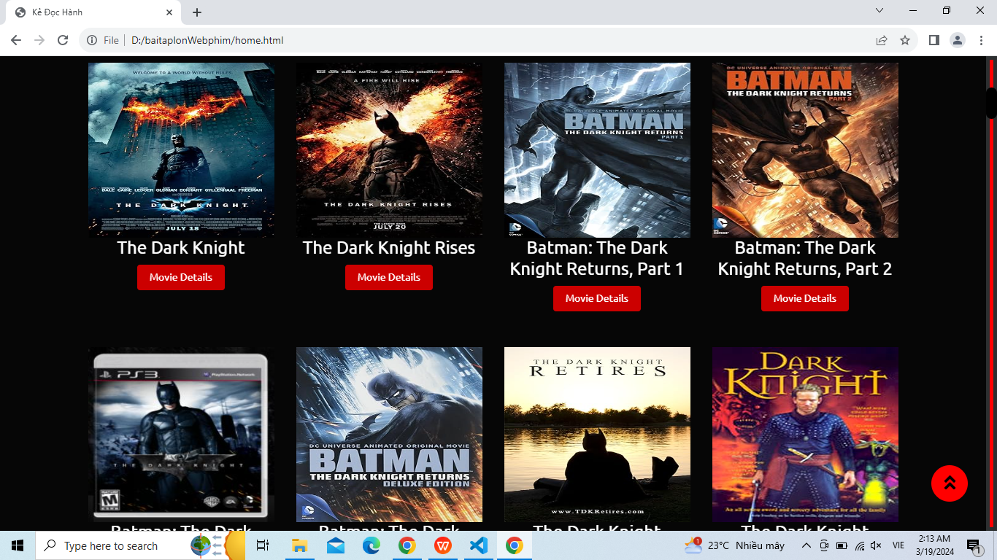

Ở mỗi trang truyện phim, bố cục và thiết kế chính giống như trang chủ nhưng ở phần không gian trưng bày phim, tôi sử dụng một biểu mẫu, thông qua nhiều dòng của biểu mẫu có thể hiển thị được nhiều thông tin hơn. trong một không gian nhỏ. Nội dung làm cho trang có cảm giác ngắn gọn và rõ ràng. Sử dụng mã:

Thẻ biểu mẫu

Những thẻ như vậy được sử dụng để tạo các biểu mẫu tương tác, bao gồm:

<Form>...</form>: Cho biết điểm bắt đầu và kết thúc của phần biểu mẫu.

<input>: Tạo hộp văn bản một dòng, nút radio, hộp kiểm, v.v.

<textarea>...</textarea>: Tạo các hộp văn bản nhập nhiều dòng.

<select>...</select>: Cho biết điểm bắt đầu và kết thúc của danh sách thả xuống.

<option>...</option>: Tạo một mục lựa chọn trong danh sách thả xuống.

Nội dung chính trong trang phim là link quay lại trang chủ và trang phim, sau đó là những hình ảnh trong trang hiện tại được hiển thị cho người trên trang web, chủ yếu được chia thành nhiều danh mục khác nhau, bao gồm cả phim đề cử của riêng bạn, lịch sử xem phim của bạn, anime và phim nổi tiếng. Có một số trang như ảnh đẹp, mỗi trang tương ứng với một trang khác nhau và hiển thị các bức ảnh, hình ảnh khác nhau, mang đến cho mọi người trải nghiệm hình ảnh khác nhau.

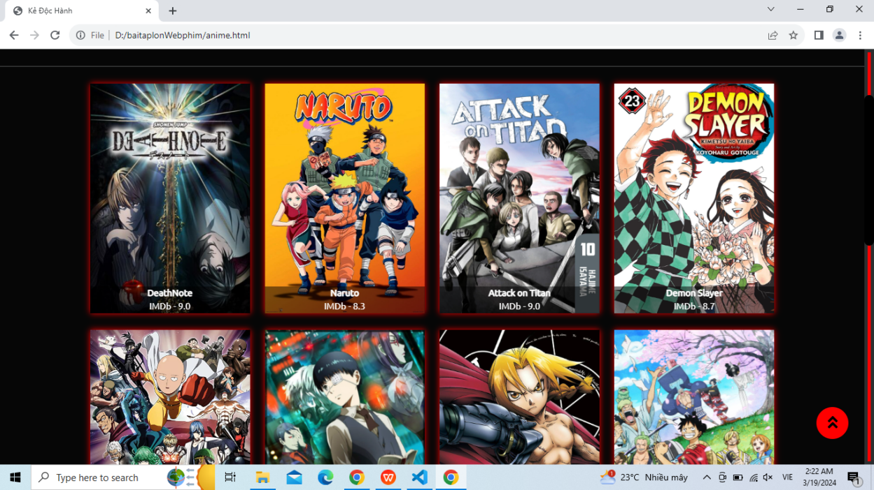

Tôi sẽ không đề cập đến mã biểu mẫu ở đây, nó giống như trang phim.

Phần cưới trang là các thông tin của trang web cùng với dịch vụ chăm sóc khách hàng đặc biệt của tôi. Tại mục này bạn có thể theo dõi và tham gia các nhóm khác qua các nền tảng mạng xã hội mà tôi đã để cuối trang. Ngoài ra rất hoan nghênh bạn trải nghiệm app của tôi. Nếu trong quá trình truy cập bạn gặp phải lỗi thì hãy liên hệ với chúng tôi. Trang tin nhắn của tôi không thiết kế cơ sở dữ liệu mà chuyển trực tiếp tin nhắn gửi email và liên hệ trực tiếp qua link EMAIL. Điều này đơn giản và rõ ràng, dễ vận hành và thiết kế đơn giản.

Nhấn contact để liên hệ ngay với tôi

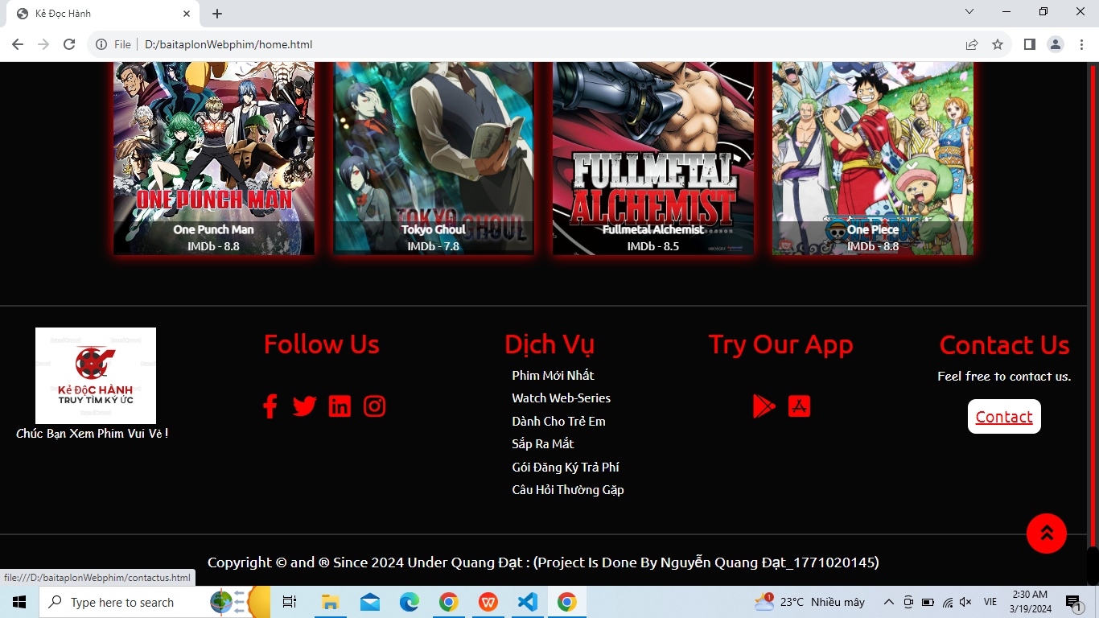

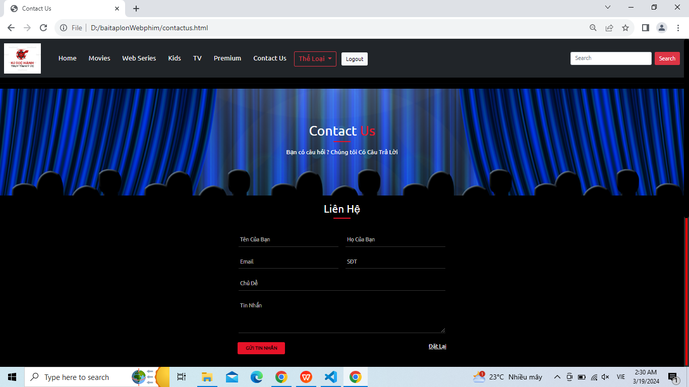

Các trang khác chủ yếu là các liên kết yêu thích, bạn có thể nhấp vào hình ảnh và văn bản để vào một số hình ảnh và trang web liên quan đến văn bản. Các liên kết chính bao gồm hoạt hình, hình ảnh trên màn hình, âm nhạc, hình ảnh ba chiều, v.v. Các đối tượng liên kết yêu thích này được trình bày thông qua các bảng và hình ảnh được chèn thông qua việc phân chia bảng, sau đó siêu liên kết qua hình ảnh để liên kết đến các trang web liên quan, tương đương với các liên kết thân thiện

**Tiểu Kết Chương IV:**

Một tập hợp các trang web đủ điều kiện nên bao gồm (chi tiết cụ thể có thể được xác định theo yêu cầu cá nhân)

1. Trang được chia thành bốn phần: tiêu đề, thanh điều hướng menu (tốt nhất là thả xuống), phần nội dung giữa và chân trang
2. Các trang chồng lên nhau, link có thể lên trang cấp 3, gồm 5-10 trang
3. .Kiểu dáng trang thống nhất, bố cục hiển thị bình thường, không lộn xộn, sử dụng công nghệ Div+Css
4. Menu đẹp và bắt mắt, menu cấp hai có thể bật lên và nhảy bình thường Xoay
5. Phải có các hiệu ứng đặc biệt của JS, chẳng hạn như chuyển đổi theo lịch trình và chuyển đổi thủ công các tin tức hình ảnh
6. Việc sử dụng các yếu tố đa phương tiện trong trang, chẳng hạn như gif, video, âm nhạc và công nghệ biểu mẫu
7. Trang phải mới, đẹp, hào phóng và khác biệt.  
   8. Chương trình front-end website không chỉ phải trình bày được nội dung theo yêu cầu của người dùng mà còn phải đáp ứng các yêu cầu như bố cục đẹp, giao diện đẹp, màu sắc trang nhã, hình thức thể hiện đa dạng.

Chương này chủ yếu giới thiệu thiết kế, nội dung và mã liên quan của tất cả các trang. Thông qua các plugin hoạt hình và trong suốt do quá trình tôi tạo ra, quá trình xử lý hình ảnh và một loạt mã, thiết kế đơn giản hơn, trang hấp dẫn hơn và xem phim thoải mái hơn.

# **KẾT LUẬN**

Thông qua thiết kế này, bạn có thể dễ dàng thiết kế một trang web cá nhân miễn là bạn sử dụng tốt các công cụ thiết kế và hiểu chức năng ngôn ngữ của HTML. Muốn thiết kế một website cá nhân đẹp và mạnh mẽ thì bạn phải tận dụng tối đa mọi chức năng của phần mềm, việc này đòi hỏi rất nhiều kiến thức chuyên môn.

Mặc dù thiết kế đã hoàn thiện nhưng vẫn còn một số vấn đề, nguyên nhân chính là do các chức năng liên quan đến cơ sở dữ liệu chưa được thiết kế, chức năng thông báo chưa được liên kết với cơ sở dữ liệu. Chức năng nhắn tin được thiết kế được liên kết với hộp thư EMAIL cá nhân. Hơn nữa, thiết kế chưa hoàn hảo, một số chức năng không được triển khai, một số trang không có liên kết thiết kế và không có giao diện người dùng . Nếu muốn hiển thị một website có nhiều chức năng thì bạn vẫn cần phải tìm hiểu thêm kiến thức.

Nhiều nhà phát triển tin rằng thiết kế dài hạn là khả năng bẩm sinh và khả năng sáng tạo là bẩm sinh. Nhưng thiết kế là một kỹ năng có thể học được như bất cứ thứ gì khác. Bạn không nhất thiết phải sinh ra là một nghệ sĩ để tạo ra một trang web đẹp. Nó cần phải thực hành. Khi đã quen với nó, bạn sẽ không nhận ra rằng nó quá hạn chế. Bạn phải làm theo ý tưởng của mình về mặt nội dung định dạng bạn muốn. Bạn càng nhìn vào trang web của mình, nó càng kém hài lòng và không có thành tựu nào cả.

Nổi bật giữa đám đông. Nhiều nhà phát triển thích chuyển các trang từ các trang khác và dễ dàng nhận thấy rằng nó không phải do họ thiết kế. Nếu mục đích của trang web cá nhân của bạn là để thể hiện khả năng của bạn thì việc sử dụng mẫu có thể làm giảm sự công nhận của người khác đối với bạn. Phong cách thiết kế độc đáo của riêng bạn sẽ làm cho trang web của bạn nổi bật giữa nhiều trang web.

Rèn luyện kỹ năng. Thiết kế Nó sẽ giúp bạn thực hành các nguyên tắc thiết kế, công cụ, HTML và CSS. Bạn sẽ có thời gian dễ dàng hơn để phát triển giao diện người dùng và đưa chúng lên web. Thiết kế website cá nhân độc đáo và hiện đại.

Trước đây khi làm việc riêng, tôi không biết thiết kế trang hay di chuyển trang từ trang khác, dẫn đến chỉnh sửa hình ảnh và một số trang cũng không biết sử dụng các công cụ. cứng nhắc và không linh hoạt. Khách hàng không hài lòng, và ngay cả tôi cũng cảm thấy khó chịu sau khi đọc chúng. Bình thường, nó không mang lại cho bạn cảm giác chân thành.

Hiệu suất ứng dụng tốt hơn. Trang web của bạn sẽ nhẹ và có hiệu suất tốt hơn khi sử dụng CSS tùy chỉnh. Nếu bạn bao gồm một thư viện hoặc mẫu U, nó có thể chứa rất nhiều mã để bao gồm mọi tùy chỉnh có thể có mà bạn không sử dụng. Nếu mã không được sử dụng được gửi tới người dùng, nó có thể tác động tiêu cực đến hiệu suất trang web của bạn. Nó tải chậm và mở trang web chậm và không được nhiều người chấp nhận.

Phát triển kỹ năng chuyên môn. Trong vai trò phát triển web, bạn có thể không phải triển khai thiết kế trang web hoàn chỉnh từ đầu nhưng bạn sẽ có thể tạo ra các giao diện đẹp mắt, phù hợp với thiết kế hiện đại. Trở thành một "nhà phát triển full-stack" thường có nghĩa là thành thạo ngôn ngữ back-end hoặc framework JavaScript front-end, cũng như làm quen với kiến thức về thiết kế và sản phẩm. Các nhà phát triển full stack phải có một số kiến thức cơ bản về thiết kế và có thể cung cấp trải nghiệm nhất quán cho người dùng. Tất nhiên, tôi đã học được rất nhiều kỹ năng và kiến thức từ nó, không có gì phải nghi ngờ về điều đó.

Nó có thể thú vị. Tạo ra thứ gì đó khiến bạn tự hào là một trải nghiệm thú vị. Nếu bạn dành chút thời gian thực hành và suy ngẫm thì sẽ tốt hơn nếu bạn rút kinh nghiệm từ những điều cơ bản, khám phá ra cái đẹp trong cuộc sống là một điều đẹp đẽ nhưng tôi nghĩ tạo ra cái đẹp khiến người ta cảm thấy tự hào hơn.

**Làm thế nào để việc học không còn mù quáng**

Nhiều người mới làm quen với lập trình đã học ngữ pháp cơ bản nhưng không biết mục đích của ngữ pháp, không biết làm sâu sắc thêm hình ảnh của mình và không biết cách hoàn thiện bản thân, lúc này việc trả lời một số câu hỏi là rất quan trọng tự mình đặt câu hỏi mỗi ngày (trở thành thần thánh nhờ luyện tập), bạn có thể truy cập Nuke.com để được đào tạo cơ bản cho người mới bắt đầu lập trình. Chủ đề này là trình độ nhập môn lập trình, phù hợp cho người mới bắt đầu học ngữ pháp, các câu hỏi liên quan đến ngữ pháp lập trình cơ bản, cấu trúc cơ bản,… Mỗi câu hỏi đều có chế độ luyện tập và chế độ thi, bạn có thể khôi phục chế độ thi để mô phỏng. , hoặc bạn có thể vượt qua chế độ luyện tập Luyện tập.

**DANH MỤC TÀI LIỆU THAM KHẢO**

1. Nguyễn Hồng Sơn (2007), Giáo trình hệ thống Mạng máy tính CCNA (Semester 1), NXB Lao động xã hội.
2. Phạm Quốc Hùng (2017), Đề cương bài giảng Mạng máy tính, Đại học SPKT Hưng Yên.
3. James F. Kurose and Keith W. Ross (2013), Computer Networking: A top-down approach sixth Edition, Pearson Education.
4. Wikipedia: [bách khoa toàn thư](https://vi.wikipedia.org/wiki/B%C3%A1ch_khoa_to%C3%A0n_th%C6%B0) [mở](https://vi.wikipedia.org/wiki/N%E1%BB%99i_dung_t%E1%BB%B1_do) [trực tuyến](https://vi.wikipedia.org/wiki/Internet) [đa ngôn ngữ](https://vi.wikipedia.org/wiki/%C4%90a_ng%C3%B4n_ng%E1%BB%AF)
5. W3shools
6. V.v…………..